**LAPORAN PENELITIAN**

**DOSEN FMIPA UNJ**



**PENGEMBANGAN *ONLINE TEST SYSTEM***

**UNTUK SISWA SMA**

**Peneliti:**

**Dra. Sri Sudaryati, M.Pd.**

**NIDN: 0020065408**

**Penelitian ini dibiayai dana PNBP – BLU FMIPA UNJ 2015**

**Berdasarkan Surat Perintah Kerja**

**Nomor. 16/SPK PENELITIAN/6.FMIPA/2015**

**Tanggal: 25 Mei 2015**

**JURUSAN MATEMATIKA**

**FAKULTAS MATEMATIKA DAN ILMU PENGETAHUAN ALAM**

**UNIVERSITAS NEGERI JAKARTA**

**2015**

# HALAMAN PENGESAHAN

**PENELITIAN DOSEN FMIPA UNJ**

|  |  |  |  |  |  |
| --- | --- | --- | --- | --- | --- |
| **Judul Penelitian** | : | Pengembangan *Online Test* *System* untuk Siswa SMA | | | |
| **Nama Rumpun Ilmu** | : | MIPA | | | |
| **Ketua Peneliti** |  |  | | | |
| Nama Lengkap | : | Dra. Sri Sudaryati, M.Pd. | | | |
| NIDN | : | 0020065408 | | | |
| Jabatan Fungsional | : | Lektor Kepala | | | |
| Program Studi | : | Pendidikan Matematika | | | |
| No. HP | : | 0811165437 | | | |
| Alamat Surel (email) | : | [april_keyza@yahoo.com](mailto:april_keyza@yahoo.com) | | | |
| **Anggota Peneliti (1)** |  |  | | | |
| Nama Lengkap | : | Mikael Yurubeli | | | |
| No. Registrasi | : | 3135136196 | | | |
| Perguruan Tinggi | : | Universitas Negeri Jakarta | | | |
| **Anggota Peneliti (2)** |  |  | | | |
| Nama Lengkap | : | Hana Maulinda | | | |
| No. Registrasi | : | 3135136193 | | | |
| Perguruan Tinggi | : | Universitas Negeri Jakarta | | | |
| **Biaya Penelitian** | : | Rp. 15.000.000,-  (Lima belas Juta Rupiah) | | | |
|  | | |  | Jakarta, 20 Maret 2015 |
| Mengetahui,  Dekan FMIPA UNJ  Prof. Dr. Suyono, M.Si.  NIP. 19671218 199303 1 005 | | |  | Ketua Peneliti,  Dra. Sri Sudaryati, M.Pd.  NIP. 19540620 198103 2 001 |
|  | | | | |

Menyetujui,

Ketua Lembaga Penelitian UNJ

Dr. Ucu Cahyana, M.Si.

NIP. 19660820 199403 1 002

# DAFTAR ISI

HALAMAN PENGESAHAN i

DAFTAR ISI ii

DAFTAR LAMPIRAN iii

RINGKASAN iv

BAB I PENDAHULUAN 1

A. Latar Belakang Masalah 1

B. Fokus Penelitian 4

C. Perumusan Masalah 4

D. Manfaat Penelitian 4

BAB II TINJAUAN PUSTAKA 5

A. Tes Hasil Belajar 5

B. *Computerized Based Testing* 6

BAB III METODE PENELITIAN 9

A. Tempat dan Waktu Penelitian 9

B. Sasaran Penelitian 9

C. Tujuan Penelitan 9

D. Manfaat Penelitian 9

E. Pendekatan dan Metode Penelitian 9

F. Langkah-langkah Penelitian Pengembangan. 10

G. Metode Analisis Data 11

BAB IV HASIL PENELITIAN DAN PEMBAHASAN 12

A. Pengembangan Model dan Hasil Uji Validitas 12

B. Pembahasan 27

BAB V KESIMPULAN DAN SARAN 29

A. Kesimpulan 29

B. Saran 29

DAFTAR PUSTAKA 30

# DAFTAR LAMPIRAN

Lampiran 1. Jadual Penelitian

Lampiran 2. Instrumen Uji Kelayakan Aplikasi Ahli Teknologi Informasi

Lampiran 3. Instrumen Ujicoba *one to one*

Lampiran 4. Hasil Uji Kelayakan Aplikasi oleh ahli Teknologi Informasi

Lampiran 5. Hasil Ujicoba *one to one*

Lampiran 6. Hasil Ujicoba Kelompok Kecil

Lampiran 7. Hasil Ujicoba Kelompok Besar

Lampiran 8. Surat Pernyataan Ketua Peneliti

Lampiran 9. Biodata Ketua Peneliti

Lampiran 10. Rincian Biaya Penelitian

# RINGKASAN

Teknologi dapat dimanfaatkan dalam pembelajaran. Guru dapat memanfaatkannya untuk mencari referensi dalam kaitan materi pelajaran, sementara siswa dapat memanfaatkannya sebagai salah satu sumber belajar. Selain itu, pemanfaatan teknologi juga dapat dilakukan dalam sistem ujian/tes hasil belajar.

Ujian Nasional berbasis komputer mulai dirintis pada tahun 2015. Sebanyak 724 sekolah yang tersebar di 129 kabupaten/kota pada 27 propinsi di Indonesia sedang diverifikasi. Persiapan menghadapi Ujian Nasional berbantuan/berbasis komputer perlu dilakukan sekolah agar siswa membiasakan diri dalam ujian berbantuan komputer. Salah satu cara yang dapat dilakukan sekolah adalah dengan mengembangkan suatu aplikasi ujian berbantuan/berbasis komputer.

Oleh karena itu, penelitian ini akan mengembangkan sistem ujian berbantuan/berbasis komputer atau *computer based test system* sebagai upaya menghadapi ujian nasional berbantuan/berbasis komputer.

Tahapan pengembangan aplikasi *Online Test System* akan mengikuti model *Linier Sequential*. Model *Linier Sequential* terdiri atas 6 tahap utama yaitu: *Analysis, Requirement Specification, Design, Implementation, Testing and Integration, Operation and Maintenance*.

Tahap *Analysis* dan *Requirement Specification* dibutuhkan untuk mendapatkan data tentang kebutuhan system yang akan dikembangkan dan kebutuhan perangkat yang akan digunakan dalam pengembangan sistem. Pada tahap *Design*, akan menterjemahkan syarat kebutuhan kesebuah perancangan perangkat lunak yang dapat diperkirakan sebelum dibuat koding. Tahap *Implementation* adalah tahapan yang merupakan tahapan secara nyata dalam mengerjakan suatu sistem.

Pada tahap *Testing* *and* *Integration*, akan dilakukan ujicoba terhadap aplikasi yang telah dikembangkan dengan tujuan menemukan kesalahan-kesalahan terhadap aplikasi tersebut dan kemudian bisa diperbaiki. Ujicoba dilakukan melalui beberapa tahapan, yaitu ujicoba *one to one* (uji ahli dan pengguna), ujicoba sample kecil (*small group*), dan ujicoba sample besar (*field test*).

Setelah tahapan ujicoba selesai, tahap berikutnya adalah *Operation and Maintenance*. Tahapan ini bisa dikatakan final dalam pengembangan sebuah aplikasi, karena system yang telah dikembangkan diserahkan kepada user dan dilakukan pemeliharaan berkala agar system dapat berjalan dengan baik.

# BAB I

# PENDAHULUAN

## Latar Belakang Masalah

Penilaian merupakan proses penting dalam pembelajaran, karena dengan penilaian dapat diketahui tingkat pemahaman dan kompetensi siswa pada materi dan dalam jangka waktu tertentu. Penilaian di sekolah harus mencakup tiga aspek, yaitu aspek kognitif, psikomotorik, dan afektif. Aspek afektif dapat dilakukan/dinilai melalui pengamatan guru dalam perilaku siswa sehari-hari di setiap pemebelajaran. Sementara penilaiann aspek psikomotorik dapat menggunakan lembar penilaian kompetensi, sedangkan penilaian aspek kognitif biasa dilakukan dengan melakukan tes hasil belajar.

Menurut peranan fungsionalnya dalam pembelajaran, penilaian/tes hasil belajar dibagi menjadi empat macam, yaitu: (1) Tes Formatif, (2)Tes Sumatif, (3) Tes Diagnostik, dan (4) Tes Penempatan.[1] Tes formatif digunakan untuk mengetahui sejauh mana kemampuan siswa setelah mengikuti proses pembelajaran. Tes formatif diujikan setelah siswa menyelesaikan materi-materi tertentu. Tes formatif dalam praktek pembelajaran dikenal sebagai ulangan harian, sedangkan tes sumatif merupakan tes yang digunakan untuk mengetahui penguasaan siswa atas semua jumlah materi yang disampaikan dalam satuan kurun waktu tertentu seperti caturwulan atau semester. Dalam praktik pembelajaran, tes sumatif dikenal sebagai ujian akhir semester atau caturwulan tergantung satuan waktu yang digunakan untuk menyelesaikan materi.

Berbeda dengan tes formatif dan sumatif, tes diagnostik dilakukan untuk mengidentifikasi siswa-siswa yang mengalami masalah dan menelusuri jenis masalah yang dihadapi siswa, sedangkan tes penempatan (*placement test*) adalah tes hasil belajar yang dilakukan untuk menempatkan siswa dalam kelompok yang sesuai dengan kemampuan ataupun bakat minatnya. Pengelompokan dilakukan agar pemberian layanan pembelajaran dapat dilakukan sesuai kemampuan maupun bakat minat siswa. Dalam praktek pembelajaran penempatan merupakan hal yang banyak dilakukan, misalnya tes penempatan siswa ke dalam kelompok IPA, IPS, atau Bahasa

Salah satu bentuk pelaksanaan tes sumatif adalah Ujian Akhir Semeter dan Ujian Nasional (UN). Pelaksanaan ujian akhir semester dilakukan melalui cara konvensional, seperti menggunakan kertas sebagai media soal dan instrumen penilaian, perhitungan menggunakan manual atau berbantuan kalkulator, dan pelaksanaan ujian yang harus diawasi oleh pengawas. Sistem ujian konvensioanl ini biasa disebut ujian berbasis kertas (*paper based test/ PBT*) atau *Paper and Pencil Test* (*P&P Test*). Tidak hanya sistem ujian, kendala muncul saat proses pemeriksaan jawaban siswa, guru terkadang mengalami kendala seperti kesulitan tulisan siswa yang tidak terbaca sempurna, kualitas kertas yang kadang tidak baik, dan faktor *human* *error* dari guru sendiri.

Tidak berbeda dengan ujan akhir semester, pelaksanaan Ujian Nasional juga masih menggunakan cara konvensional. Ujian Nasional yang telah dilaksanakan sejak tahun pelajaran 2004/2005 dilakukan untuk menilai pencapaian standar kompetensi lulusan secara nasional. Hasil UN digunakan sebagai salah satu pertimbangan untuk pemetaan mutu program dan/atau satuan pendidikan, dasar seleksi masuk ke jenjang pendidikan berikutnya, penentuan kelulusan siswa dari program dan/atau satuan pendidikan, pembinaan dan pemberian bantuan kepada satuan pendidikan dalam upaya untuk meningkatkan mutu pendidikan. Ujian Nasional berbasis kertas (*Paper Based Test*/PBT) mempunyai beberapa kelemahan, di antaranya: bentuk soal yang digunakan pada suatu ujian sulit untuk dibuat bervariasi; tampilan soal terbatas, hanya dua dimensi; diperlukan banyak kertas dan biaya penggandaan yang cukup besar; pengamanan kerahasian soal relatif sulit dan memerlukan biaya cukup besar; pengolahan hasil memerlukan waktu yang relatif lama. Oleh karen itu, diperlukan upaya untuk mengatasi kelemahan Ujian Nasional agar tujuan pelaksanana ujian dapat tercapai dengan baik.

Teknologi dapat dimanfaatkan dalam pembelajaran. Salah satu manfaat teknologi dalam pembelajaran adalah sebagai sumber belajar alternatif bagi guru dan siswa. Guru dapat memanfaatkan untuk mencari referensi dalam kaitan materi pelajaran, sementara siswa dapat memanfaatkannya sebagai salah satu sumber belajar. Selain itu, pemanfaatan teknologi juga dapat dilakukan dalam sistem ujian/tes hasil belajar. Dengan tersedianya komputer dan layanan akses internet, sistem ujian yang semula menggunakan kertas, dapat diganti menjadi sistem ujian berbantuan komputer.

Penggunaan komputer di sekolah dalam pengujian hasil belajar dapat berbentuk ***Computerized-Based Test*** (CBT) atau ***Computerized Adaptive*** ***Testing*** (CAT). Agar komputer dapat berfungsi sebagai CBT atau CAT, maka perlu dikembangkan suatu aplikasi yang dapat menampung butir soal dari berbagai jenjang pendidikan, tingkat kelas, standar kompetensi dan kompetensi dasar. Pada prinsipnya, menggunakan CBT sebagai bentuk ujian, sama seperti ujian menggunakan kertas dan pensil biasa, hanya saja penyajiannya menggunakan komputer. Jadi semua peserta tes dalam CBT mengerjakan soal dan waktu yang sama. Penyajan butir soal secara CBT masih dikembangkan karena sampai saat ini CBT masih banyak digunakan, selain itu CBT dapat digunakan untuk menampung respons peserta.

Penyelenggaraan tes berbantuan komputer didukung oleh Menteri Kementerian Pendidikan dan Kebudayaan yang menyatakan bahwa pelaksanaan ujian nasional dengan sistem komputer atau *computer based test* (CBT) lebih fleksibel atau dinamis karena tidak harus terjadwal secara nasional pada waktu yang sama.[2] Berkaitan dengan pernyataan tersebut, Pusat Penilaian Pendidikan telah mengembangkan penyelenggaraan Ujian Nasional berbantuan komputer dan telah diujicobakan di dua sekolah Indonesia di luar negeri, yaitu Singapura dan Kuala Lumpur. Hasil ujicoba tersebut menunjukkan bahwa ujian dengan menggunakan komputer (CBT) memungkinkan untuk digunakan pada siswa di Indonesia.[3] Ujian Nasional berbasis komputer akan mulai dirintis tahun 2015. Sebanyak 724 sekolah yang tersebar di 129 kabupaten/kota pada 27 propinsi di Indonesia sedang diverifikasi.[4] Kegiatan verifikasi meliputi pengecekan infrastruktur dan kesediaan sekolah melaksanakan CBT. Sekolah yang menjadi perintis pelaksanaan CBT adalah sekolah yang bersedia dan memiliki infrastruktur memadai.

Persiapan menghadapi Ujian Nasional berbantuan/berbasis komputer perlu dilakukan sekolah agar siswa membiasakan diri ujian berbantuan komputer. Salah satu cara yang dapat dilakukan sekolah adalah dengan mengembangkan suatu aplikasi ujian berbantuan/berbasis komputer. Oleh karena itu, penelitian ini akan mengembangkan sistem ujian berbantuan/berbasis komputer atau *online test system* sebagai upaya menghadapi ujian nasional berbantuan/berbasis komputer.

## Fokus Penelitian

Fokus dalam penelitian ini penelitian ini adalah mengembangkan aplikasi tes berbasis komputer (*Computerized Based Test*) atau yang lebih dikenal dengan CBT atau *online test system*. Penelitian dilakukan pada siswa Sekolah Menengah Atas di DKI Jakarta.

## Perumusan Masalah

Rumusan masalah dalam penelitian ini adalah: bagaimana bentuk aplikasi tes berbasis computer (*Computerized Based Test*) atau *online test system*.

## Manfaat Penelitian

Hasil penelitian ini dapat dimanfaatkan oleh:

1. Siswa, sebagai persiapan menghadapi Ujian Nasional Berbasis Komputer.
2. Guru, menambahkan pengalaman dan keterampilan menggunakan/ mengelola ujian berbasis komputer.
3. Masyarakat, sebagai bahan bacaan atau kajian bagi yang tertarik dalam pengembangan system ujian online (*online test system*).

# BAB II

# TINJAUAN PUSTAKA

## Tes Hasil Belajar

Tes merupakan alat ukur untuk proses pengumpulan data di mana dalam memberikan respon atas pertanyaan dalam instrumen, peserta didorong untuk menunjukkan kemampuan maksimalnya. Peserta diharuskan mengeluarkan kemampuan semaksimal mungkin agar data yang diperoleh dari hasil jawaban siswa benar-benar menunjukkan kemampuannya. [5] Tes diujikan setelah siswa memperoleh sejumlah materi sebelumnya dan pengujian dilakukan untuk mengetahui penguasaan siswa atas materi tersebut. Karenanya, tes yang baik harus mampu mengukur kemampuan siswa dalam memahami materi-materi yang diajarkan.

Dalam dunia pendidikan, tes dilakukan untuk mengukur nilai dan efektifitas pada bagian tertentu.[6] Tes tersebut lebih dikenal sebagai tes hasil belajar. Tes hasil belajar dilakukan untuk mengukur sejauh mana kemampuan siswa dalam memahami materi-materi pembelajaran. Tes hasil belajar merupakan sumber data bagi guru untuk mengetahui berapakah nilai siswa dan dapat dijadikan sebagai evaluasi bagi guru maupun pihak sekolah. Dengan tes tersebut siswa dapat mengetahui dimana posisinya jika dibandingkan dengan teman-temannya.

Tes hasil belajar dapat dikelompokkan menjadi beberapa macam. Menurut peranan fungsionalnya dalam pembelajaran, tes hasil belajar dibagi menjadi empat macam, yaitu: (1) Tes Formatif, (2)Tes Sumatif, (3) Tes Diagnostik, dan (4) Tes Penempatan.[7] Tes formatif digunakan untuk mengetahui sejauh mana kemampuan siswa setelah mengikuti proses pembelajaran. Tes formatif diujikan setelah siswa menyelesaikan materi-materi tertentu. Tes formatif dalam praktik pembelajaran dikenal sebagai ulangan harian, sedangkan tes sumatif merupakan tes yang digunakan untuk mengetahui penguasaan siswa atas semua jumlah materi yang disampaikan dalam satuan kurun waktu tertentu seperti caturwulan atau semester. Dalam praktik pembelajaran, tes sumatif dikenal sebagai ujian akhir semester atau caturwulan tergantung satuan waktu yang digunakan untuk menyelesaikan materi. Berbeda dengan tes formatif dan sumatif, tes diagnostic dilakukan untuk mengidentifikasi siswa-siswa yang mengalami masalah dan menelusuri jenis masalah yang dihadapi, sedangkan tes penempatan *(placement test*) adalah tes hasil belajar yang dilakukan untuk menempatkan siswa dalam kelompok yang sesuai dengan kemampuan ataupun bakat minatnya. Pengelompokan dilakukan agar pemberian layanan pembelajaran dapat dilakukan sesuai kemampuan maupun bakat minat siswa. Dalam praktik pembelajaran penempatan merupakan hal yang banyak dilakukan, misalnya tes penempatan siswa ke dalam kelompok IPA, IPS, atau Bahasa.

Ujian Nasional tergolong dalam tes sumatif, karena ujian ini dimaksudkan untuk mengetahui penguasaan siswa terhadap materi yang telah disampaikan dalam kurun waktu tertentu.

## *Computerized Based Testing*

Ujian Nasional dilaksanakan sejak tahun pelajaran 2004/2005 untuk menilai pencapaian standar kompetensi lulusan secara nasional. Hasil UN digunakan sebagai salah satu pertimbangan untuk pemetaan mutu program dan/atau satuan pendidikan, dasar seleksi masuk ke jenjang pendidikan berikutnya, penentuan kelulusan siswa dari program dan/atau satuan pendidikan, pembinaan dan pemberian bantuan kepada satuan pendidikan dalam upaya untuk meningkatkan mutu pendidikan. Penyelenggaraan UN melalui *paper and pencil test* (*P&P test*) melibatkan penggunaan lembaran kertas. Bentuk penyenggaraan UN masuk dalam kategori tes konvensional, karena semua penempuh tes menerima butir soal yang sama. Kelemahan P&P test adalah kerahasiaan tes tidak dijamin karena dapat dibaca oleh orang yang tidak berwenang. Kendala lain dalam penyelnggaraan tes ini adalah kertas jawaban yang riskan rusak dan dibutuhkan ruang penyimpanan untuk perangkat tes. Selain itu tulisan peserta yang terkadang tidak dapat terbaca dengan jelas akan menghambat proses pemeriksaan jawaban.

Teknologi dapat dimanfaatkan untuk mengatasi kelemahan dari *paper and pencil test* (*P&P test*). Salah satu yang dapat dilakukan adalah mengembangkan *Computer Based Test* (*CBT*) atau *Computerized Based Testing. CBT* merupakan sistem ujian dengan memanfaatkan teknologi komputer sebagai media tes.

*Computer-based tests are defined as tests or assessments that are administered by computer in either stand-alone or networked configuration or by other technology devices linked to the Internet or the World Wide Web.[8]*

*Computer-based tests* didefinisikan sebagai tes atau penilaian yang diberikan oleh komputer baik berdiri sendiri atau konfigurasi jaringan atau dengan perangkat teknologi lain yang terhubung ke Internet atau *World Wide Web*. Bunderson, Inouye, & Olsen, dalam R. L. Linn menyatakan bahwa ujian menggunakan komputer akan mampu meningkatkan standarisasi, keamanan tes, kemampuan tampilan tes, memperkecil *error* *of* *measurement*, serta mempercepat permberian dan perhitungan skor dan intepretasi.[9]

Banyaknya pengembangan *Computer-Based Tests,* membuat *Association of Test Publishers (ATP)* memberikan standar atau kriteria dalam pengembangan CBT, yaitu:

1. *The rationale and supporting evidence for computerized adaptive tests should be documented. The documentation should include procedures used in selecting subsets of items for administration, in determining the starting point and termination conditions for the test, in scoring the test and for controlling item exposure*
2. *Instructions to test takers should clearly indicate how to make responses. Instructions should also be given in the use of any equipment likely to be unfamiliar to test takers. Opportunities to practice responding should be given when equipment is involved, unless use of the equipment is being assessed.*
3. *If a test is designed so that more than one method can be used for administration or recording responses—such as marking responses in a test booklet, on a separate answer sheet, or on a computer keyboard—then the manual should clearly document the extent to which scores arising from these methods are interchangeable.[10]*

Pengembangan *computer based test* pada penelitian ini mengacu pada standar yang telah ditetapkan oleh ATP. Aplikasi dibuat berdasarkan kebutuhan *user* dan memiliki petunjuk penggunaan yang jelas. Pengembangan aplikasi CBT menggunakan metode pengembangan *Linier Sequential*.

# BAB III

# METODE PENELITIAN

## Tempat dan Waktu Penelitian

Penelitian ini akan dilakukan di Sekolah Menengah Atas Propinsi DKI Jakarta, sebagai pengguna produk penelitian. Penelitian dilakukan pada kurun waktu Juni – Nopember di tahun anggaran 2015.

## Sasaran Penelitian

Sasaran penelitian adalah siswa SMA kelas 12 di Propinsi DKI Jakarta yang merupakan ibukota negara dimana dari sisi infrastruktur teknologi komunikasi dan gaya hidup mansyarakatnya lebih maju dibanding daerah-daerah lain di Indonesia.

## Tujuan Penelitan

Tujuan dalam penelitian ini adalah mengembangkan aplikasi tes berbasis computer (*Computerized* *Based* *Test*) atau yang lebih dikenal dengan CBT sebagai upaya persiapan Ujian Nasional berbasis computer atau *Online* *Test* *System*.

## Manfaat Penelitian

Hasil penelitian ini dapat dimanfaatkan oleh:

1. Siswa, sebagai persiapan menghadapi Ujian Nasional Berbasis Komputer.
2. Guru, menambahkan pengalaman dan keterampilan menggunakan/ mengelola ujian berbasis komputer.
3. Masyarakat, sebagai bahan bacaan atau kajian bagi yang tertarik dalam pengembangan system ujian online (*online test system*).

## Pendekatan dan Metode Penelitian

Penelitian ini menggunakan prosedur penelitian *Research and Development,* dengan tujuan untuk mengembangkan *computerized based testing* sebagai upaya menghadapi Ujian Nasional berbasis computer atau *Online Test System*. Menurut Gay, L.R., Mills, Geofttrey E. and Peter Airasian (2009), seperti dikutip oleh Atwi Suparman (2011): *“R&D is the process of researching consumer needs and then developing products to fulfill those needs. The products: Training materials, learning materials, media materials, management systems”.[11]*

## Langkah-langkah Penelitian Pengembangan.

Tahapan pengembangan aplikasi *Online Test System* ini mengikuti model *Linier Sequential*. Model *Linier Sequential* merupakan suatu proses pengembangan software dimana proses yang dilakukan bersifat sederhana. Setiap proses dilalui dengan memperhatikan aturan yang telah ditentukan. Model *Linier Sequential* terdiri atas 6 tahap utama yaitu: *Analysis, Requirement Specification, Design, Implementation, Testing and Integration, Operation and Maintenance*.

Tahap *Analysis* dan *Requirement Specification* dibutuhkan untuk mendapatkan data tentang kebutuhan system yang akan dikembangkan dan kebutuhan perangkat yang akan digunakan dalam pengembangan sistem. Pengumpulan data dalam tahap ini bisa melakukan sebuah penelitian pendahuluan, wawancara, dan study literature. Tahap *Design*, proses design akan menterjemahkan syarat kebutuhan kesebuah perancangan perangkat lunak yang dapat diperkirakan sebelum dibuat koding. *Implementation*, tahapan inilah yang merupakan tahapan secara nyata dalam mengerjakan suatu sistem. Dalam artian penggunaan computer akan dimaksimalkan dalam tahapan ini. Desain yang telah dibuat, diterjemahkan menjadi coding program untuk membangun aplikasi/system. Tahap *Testing* *and* *Integration*, setelah proses pengkodean selesai maka akan dilakukan ujicoba terhadap aplikasi yang telah dikembangkan. Tujuan ujicoba adalah menemukan kesalahan-kesalahan terhadap aplikasi tersebut dan kemudian bisa diperbaiki. Ujicoba dilakukan melalui beberapa tahapan, yaitu ujicoba *one to one* (uji ahli dan pengguna), ujicoba sample kecil (*small group*), dan ujicoba sample besar (*field test*). Setelah tahapan ujicoba selesai, tahap berikutnya adalah *Operation and Maintenance*. Tahapan ini bisa dikatakan final dalam pengembangan sebuah aplikasi, karena system yang telah dikembangkan diserahkan kepada user dan dilakukan pemeliharaan berkala agar system dapat berjalan dengan baik.

## Metode Analisis Data

Dalam penelitian kualitatif peneliti tidak melakukan generalisasi hasil-hasil penelitian, sehingga tidak perlu analisis statistik inferensial untuk menguji hipotesis. Analisis data dilakukan dengan pengujian instrument dan hasil penerapan instrument. Keberhasilan penelitian dilihat dari proses uji lapangan, mulai dari *one to one* (uji ahli dan pengguna), *small group*, sampai *field test* dengan cakupan yang lebih luas.

# BAB IV

# HASIL PENELITIAN DAN PEMBAHASAN

## Pengembangan Model dan Hasil Uji Validitas

Penelitian ini mengikuti model pengembangan *Linier Sequential*. Model *Linier Sequential* terdiri atas 6 tahap utama yaitu: *Analysis, Requirement Specification, Design, Implementation, Testing and Integration, Operation and Maintenance*. Sejauh ini, pelaksanaan penelitian telah memasuki tahap *Implementation*. Berikut perkembangan pelaksanaan penelitian yang telah dilakukan.

1. ***Analysis***

Dengan tersedianya komputer dan layanan akses internet, sistem ujian yang semula menggunakan kertas, dapat diganti menjadi sistem ujian berbantuan komputer. Penggunaan komputer di sekolah dalam pengujian hasil belajar dapat berbentuk ***Computerized-Based Test*** (CBT) atau ***Computerized Adaptive*** ***Testing*** (CAT). Agar komputer dapat berfungsi sebagai CBT atau CAT, maka perlu dikembangkan suatu aplikasi yang dapat menampung butir soal dari berbagai jenjang pendidikan, tingkat kelas, standar kompetensi dan kompetensi dasar. Pada prinsipnya, menggunakan CBT sebagai bentuk ujian, sama seperti ujian menggunakan kertas dan pensil biasa, hanya saja penyajiannya menggunakan komputer. Jadi semua peserta tes dalam CBT mengerjakan soal dan waktu yang sama. Penyajan butir soal secara CBT masih dikembangkan karena sampai saat ini CBT masih banyak digunakan, selain itu CBT dapat digunakan untuk menampung respons peserta.

Persiapan menghadapi Ujian Nasional berbantuan/berbasis komputer perlu dilakukan sekolah agar siswa membiasakan diri ujian berbantuan komputer. Salah satu cara yang dapat dilakukan sekolah adalah dengan mengembangkan suatu aplikasi ujian berbantuan/berbasis komputer. Oleh karena itu, penelitian ini akan mengembangkan sistem ujian berbantuan/berbasis komputer atau *online test system* sebagai upaya menghadapi ujian nasional berbantuan/berbasis komputer.

1. ***Requirement Specification***

Perangkat untuk mengembangkan system perlu diperhitungkan agar pengembangan system dapat berjalan dengan baik. Dalam pengembangan system Computer Based Test, perangkat yang dibutuhkan antara lain: Personal computer (PC) dengan minimum processor i3, software editor PHP, aplikasi client server.

1. ***Design***

* Diagram Alur

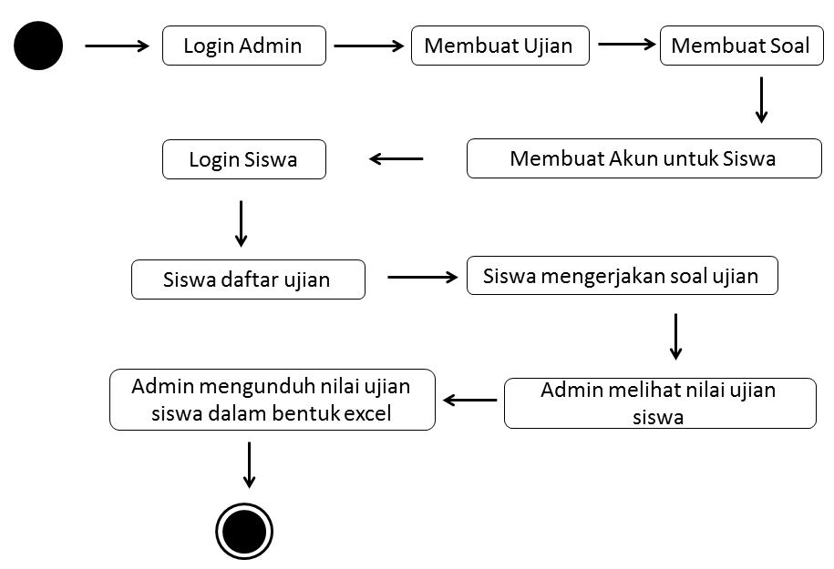

* Desain Awal Sistem

Desain awal dari sistem dibuat menggunakan Microsoft PowerPoint (Draft-1 pengembangan)

* Halaman Login

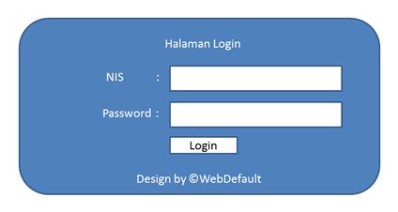

* Halaman Awal Setelah Login (User Administrator)

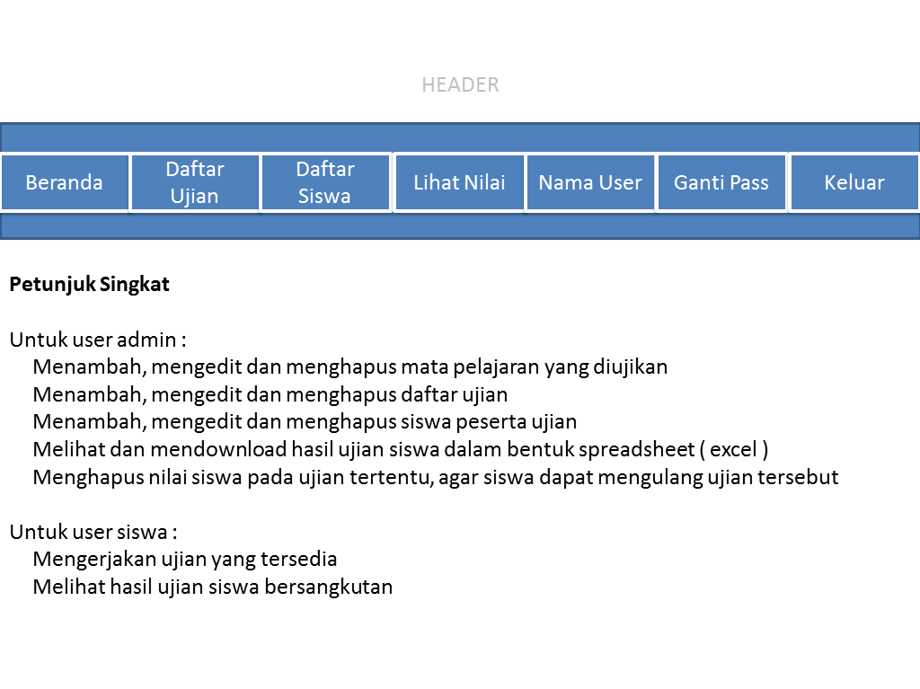

* Halaman untuk Membuat Ujian

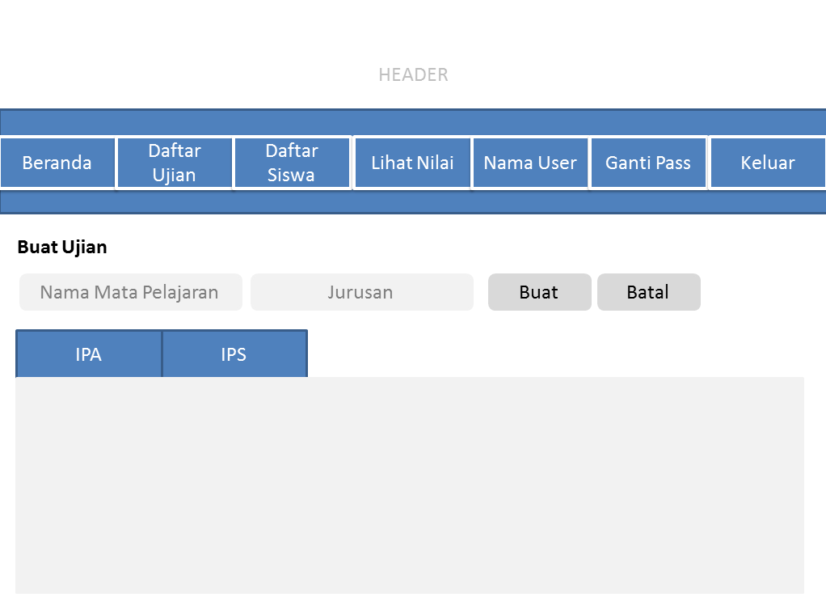

* Halaman untuk membuat soal, admin dapat membuat soal pada menu dikolom aksi setelah membuat ujian

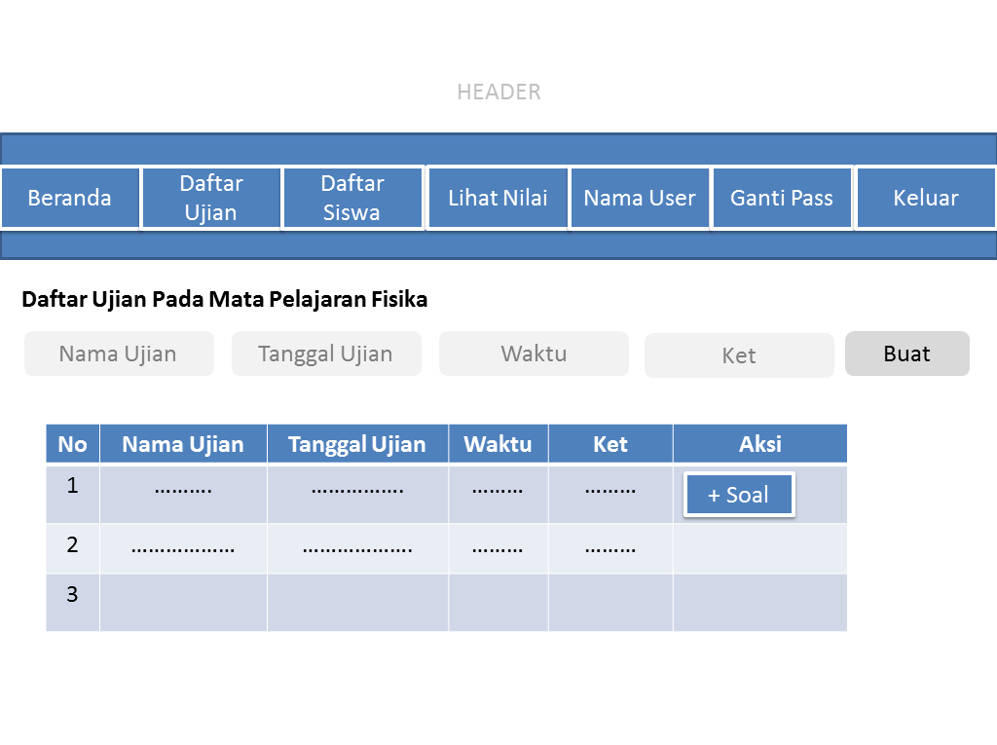

* Halaman Membuat akun siswa

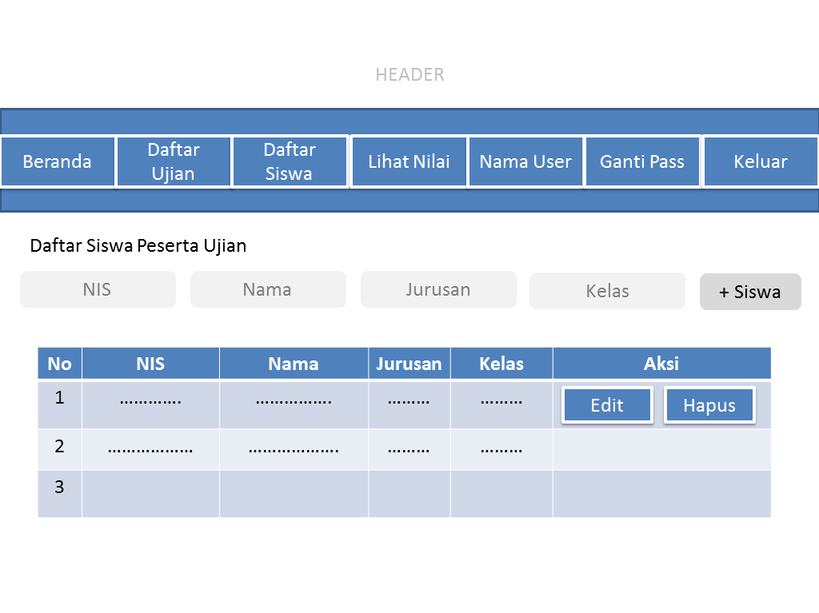

* Halaman untuk melihat nilai dan mengunduh nilai dengan format excel

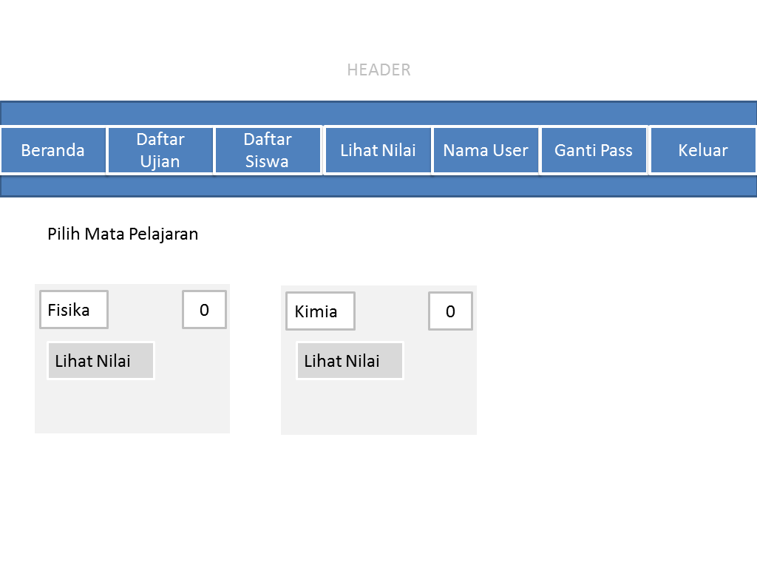

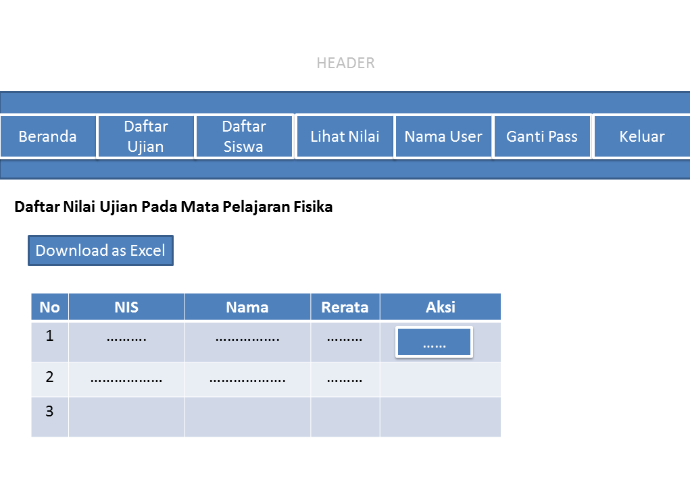

1. ***Implementation***

Tahap *implementation* diawali dengan pembuatan database sebagai tempat penyimpanan data-data seperti, data admin, soal ujian, data siswa, hasil ujian dan fitur yang tersedia di aplikasi berbasis web ini. Setelah itu, pembuatan tampilan dan fitur dalam aplikasi CBT ini. Berikut sebagian besar tampilan dari aplikasi CBT (Draft-2 pengembangan).

* Halaman pertama yang dibuat adalah Halaman Login

Coding Halaman Login:

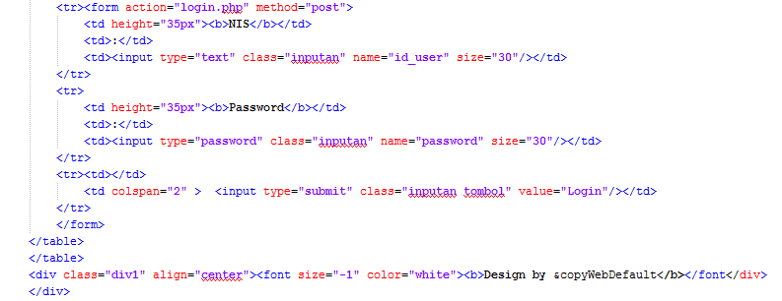

Tampilan Untuk Halaman Login :

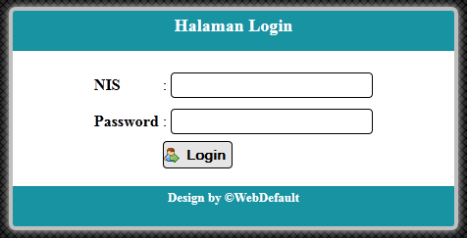

* Kemudian pembuatan template dasar yang akan digunakan untuk halaman admin maupun halaman siswa

Coding :

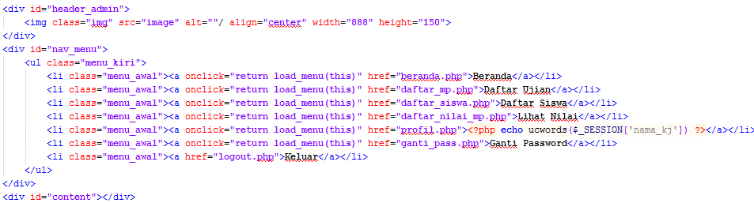

Tampilan untuk halaman admin:

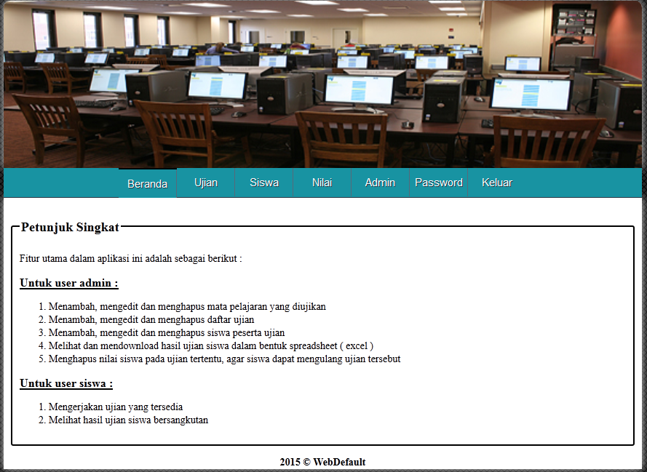

Tampilan untuk halaman siswa:

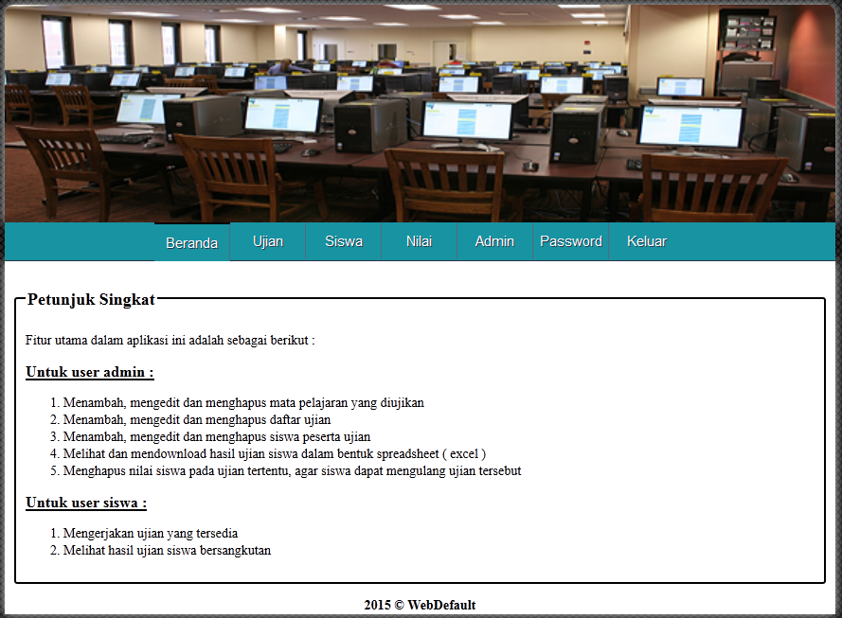

Tampilan untuk halaman ujian :

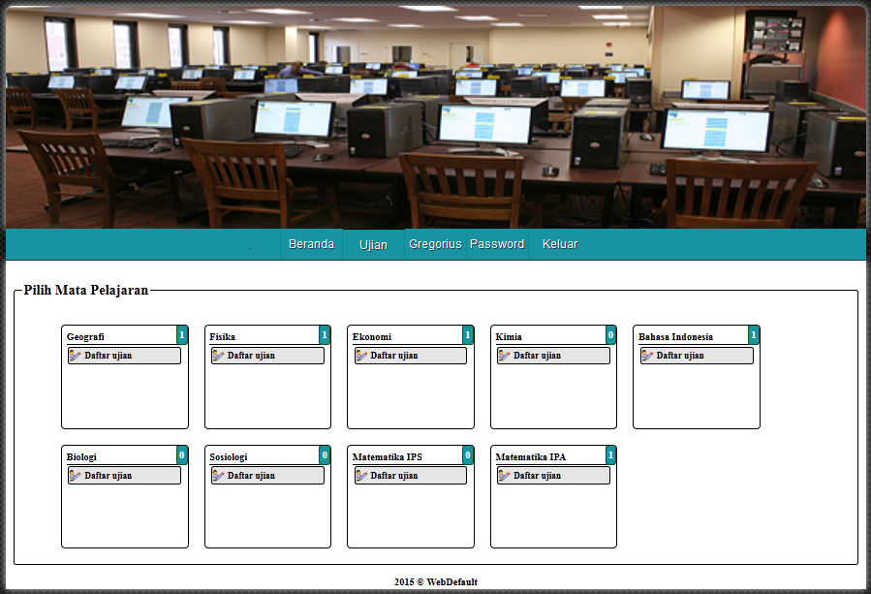

Tampilan untuk halaman Nilai pada admin:

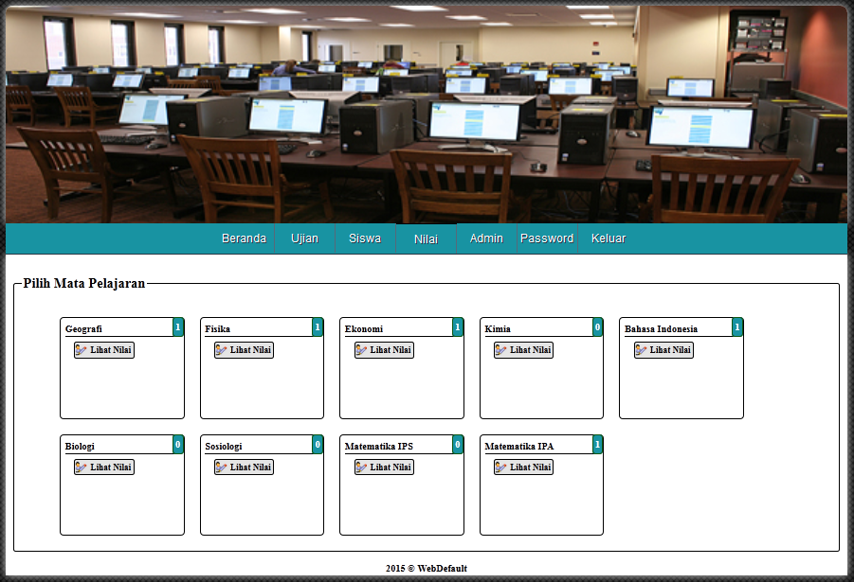

Tampilan untuk halaman Siswa pada admin :

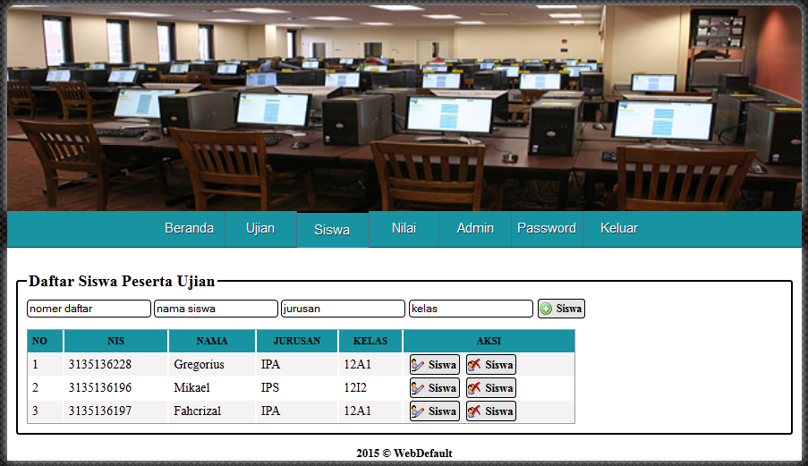

Tampilan untuk halaman Pembuatan Ujian pada admin :

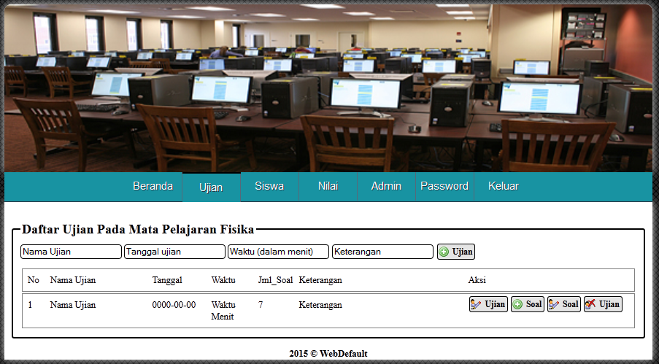

Tampilan halaman untuk Membuat Soal :

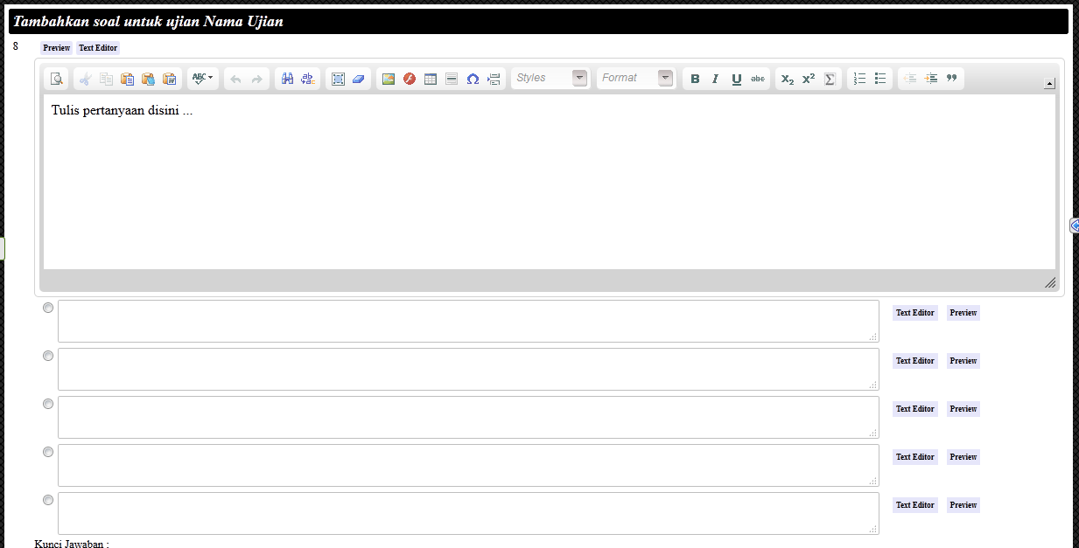

1. ***Testing and Integration***

Tahap *Testing and Integration* diawali dengan pembuatan instrumen uji kelayakan aplikasi yang dikembangkan. Instrumen yang dikembangkan selanjutnya akan diberikan kepada Ahli sebagai lembar penilaian aplikasi. Berikut disajikan hasil validasi oleh dua orang Ahli Teknologi Informasi.

**Hasil Validasi Ahli**

Saat melakukan uji validasi dengan Ahli Teknologi Informasi, peneliti menampilkan aplikasi yang telah dikembangkan dan instrument penilaian kepada Ahli untuk memberikan saran dan masukan. Validasi yang dilakukan meliputi aspek dukungan system,keamanan aplikasi, kemudahan menggunakan aplikasi, dan *user* *interface*. Dari hasil uji validasi Ahli, diperoleh informasi bahwa secara keseluruhan aplikasi yang dikembangkan sudah sangat baik, hal tersebut dapat dilihat dari penilain rata-rata yang dilakukan oleh dua orang Ahli sebesar 81%. Dengan rincian penilaian sebagai berikut:

Tabel 4.1 Hasil Penilai Ahli Teknologi Informasi

|  |  |  |  |  |
| --- | --- | --- | --- | --- |
| Komponen Penilaian | Ahli 1 | Ahli 2 | rata-rata | % |
| Dukungan/Support | 10 | 9 | 9.5 | 79% |
| Keamanan Aplikasi | 12 | 14 | 13 | 81% |
| Kemudahan Pengguna Aplikasi | 45 | 42 | 43.5 | 84% |
| User Interface | 18 | 20 | 19 | 79% |

Merujuk pada table di atas, persentase rata-rata untuk komponen dukungan/*support* sebesar 79%, keamanan aplikasi 81%, kemudahan menggunakan aplikasi 84%, dan *user* *interface* 79%. diantara komponen lain. Saat aplikasi di ujicobakan kepada Ahli Teknologi Informasi, komponen dukungan system memang masih menjadi perhatian tim peneliti, sehingga sangatlah wajar jika komponen dukungan system mendapatkan rata-rata penilaian terrendah dibandingkan dengan komponen lainnya.

Secara sederhana, table di atas dapat disajikan dalam diagram batang berikut ini:

Gambar 4.1 Diagram Batang Hasil

Saran yang diberikan oleh Ahli teknologi Informasi menjadi dasar perubahan aplikasi sehingga menjadi model draft 3. Selanjutnya model draft 3 tersebut akan diujicobakan kepada 2 orang responden yang telah mengalami Ujian Nasional konvensional (Ujian Tulis) guna mendapatkan *feedback* pengembangan aplikasi. Ujicoba perorangan terhadap 2 responden dilakukan di Lingkungan Laboratorium Komputer FMIPA UNJ pada tanggal 8 Desember 2015. Dua orang responden berasal dari mahasiswa Program Studi Komputer angkatan 2014. Hasil uji perorangan dua responden disajikan dalam diagram berikut.

Gambar 4.2 Diagram Batang Ujicoba Perorangan

Tabel 4.2 Keterangan Diagram Batang Ujicoba Perorangan

|  |  |  |  |  |
| --- | --- | --- | --- | --- |
|  | Siswa 1 | Siswa 2 | rata-rata | % |
| Dukungan/Support | 10 | 9 | 9.5 | 79% |
| Keamanan Aplikasi | 14 | 13 | 13.5 | 84% |
| Kemudahan Pengguna Aplikasi | 31 | 30 | 30.5 | 85% |
| User Interface | 10 | 9 | 9.5 | 79% |

Berdasarkan table di atas, komponen Dukungan/Support dan user interface mendapatkan nilai rata-rata yang sama, yaitu 9.5 atau sebesar 79%, sementara nilai rata-rata keamanan aplikasi sebesar 13.5 yang ekuivalen dengan 84%, dan nilai rata-rata kemudahan pengguna aplikasi sebesar 30.5 yang setara dengan 85%. Dari instrument penilaian aplikasi yang diisi oleh kedua responden, diketahui bahwa aplikasi yang dikembangkan sudah cukup baik dan layak untuk diujicobakan pada kelompok kecil.

**Hasil Ujicoba Kelompok Kecil**

Saran dan masukkan dari ujicoba perorangan, baik Ahli Teknologi maupun dua orang responden mahasiswa, di implementasikan dalam pengembangan aplikasi, sehingga menjadi model draft 4. Selanjutnya, model draft 4 akan diujicobakan dalam kelompok kecil dan kelompok besar. Ujicoba Kelompok kecil dilakukan di Laboratorium Komputer Matematika FMIPA UNJ pada tanggal 15 Desember 2015. Responden yang bersedia mengikuti ujicoba ini merupakan mahasiswa/i Program Studi Komputer dan Pendidikan Matematika UNJ angkatan 2014 yang berjumlah 10 orang. Hasil ujicoba kelompok kecil disajikan dalam diagram pie berikut:

Gambar 4.3 Diagram Pie Hasil Ujicoba Kelompok Kecil

Table 4.3 Keterangan Hasil Ujicoba Kelompok Kecil

|  |  |  |
| --- | --- | --- |
| Komponen Penilaian | rata-rata | % |
| Dukungan/Support | 9.3 | 78% |
| Keamanan Aplikasi | 12.8 | 80% |
| Kemudahan Pengguna Aplikasi | 30.9 | 86% |
| User Interface | 8.5 | 71% |

Dari table di atas, dukungan/support memperoleh nilai rata-rata sebesar 9.3 (78%), keamanan aplikasi sebesar 12.8 (80%), kemudahan pengguna aplikasi sebesar 30.9 (86%), dan *user* *interface* sebesar 8.5 (71%). Nilai rata-rata tersebut diperoleh dari instrument penilaian yang diberikan kepada 10 responden yang telah mencoba aplikasi.

**Hasil Ujicoba Kelompok Besar**

Dikarenakan tidak adanya saran/masukan dari hasil ujicoba kelompok kecil, maka pada tanggal 17 Desember 2015 dilakukan ujicoba kelompok besar di Laboratorium Komputer Matematika UNJ. Ujicoba kelompok besar ini melibatkan 20 orang mahasiswa Program studi Sistem Komputer dan Pendidikan Matematika Angkatan 2015. Pemilihan angkatan 2015 dilakukan mengingat mereka baru saja Lulus dari Sekolah Menengah Atas, sehingga diharapkan mampu menjadi sampel yang mereplikasi kemampuan siswa/i SMA di DKI Jakarta dan sekitarnya. Hasil ujicoba kelompok besar disajikan dalam diagram pie berikut ini.

Gambar 4.3 Diagram Pie Hasil ujicoba Kelompok Besar

Table 4.3 Keterangan Diagram Pie Hasil Ujicoba Kelompok Besar

|  |  |  |
| --- | --- | --- |
| Komponen Penilaian | rata-rata | % |
| Dukungan/Support | 9.35 | 78% |
| Keamanan Aplikasi | 12.75 | 80% |
| Kemudahan Pengguna Aplikasi | 30.85 | 86% |
| User Interface | 8.5 | 71% |

Dari table di atas diperoleh informasi, nilai rata-rata komponen dukungan/support sebesar 9.35 (78%), keamanan aplikasi sebesar 12.75 (80%), kemudahan pengguna aplikasi sebesar 30.85 (86%), dan *user* *interface* sebesar 8.5 (71%). Dari hasil ujicoba kelompok besar, dapat dikatakan aplikasi yang dikembangkan sudah cukup baik dan layak untuk diterapkan/diimplementasikan.

1. ***Operation and Maintenance***

Tahap terakhir dari model pengembangan *Linier Sequential* adalah *operation* *and* *maintenance*. Pada tahap ini, aplikasi yang dikembangkan oleh tim peneliti telah layak digunakan di sekolah-sekolah yang akan mengadakan *tryout* Ujian Nasional berbasis computer. Tata cara penggunaan dan perawatan aplikasi disusun dalam buku petunjuk yang dikembang oleh tim peneliti.

## Pembahasan

Berdasarkan hasil ujicoba terhadap ahli dan mahasiswa/i, system Computer Based Test mendapatkan respon yang baik sebagai sarana dalam membantu persiapan Ujian Nasional. *System* *Computer Based Test* ini memiliki beberapa kelebihan dan kekurangan.

Kelebihan *system* *Computer Based Test* ini adalah :

1. Kemudahan dalam penggunaan dan mempelajari *system* *Computer Based Test* ini.
2. Siswa dapat menggunakan *system Computer Based test* kapan saja menggunakan komputer pribadi serta dapat dijalankan pada berbagai jenis browser.
3. Keamanan pada *system* *Computer Based Test* mampu melindungi dari kehilangan dan kebocoran data.
4. Mampu menampilkan soal yang di input dengan baik.
5. Mampu memberikan output hasil penilaian dalam format excel sebagai acuan guru dalam menilai kesiapan siswa.
6. Kemudahan dalam perawatan dan pengoperasian *system Computer Based test.*

Kekurangan *system* Computer Based Test ini adalah adanya keterbatasan dalam input symbol dan persamaan matematik dalam pembuatan soal karena math editor untuk website tidak sebaik math editor pada salah satu *software* microsoft.

Hambatan yang dialami selama masa pembuatan system Computer Based Test, diantaranya adalah pada proses awal atau pembuatan, software math editor yang digunakan mengalami beberapa hambatan, dan hambatan dalam system pembuatan soal. Selain itu, waktu pengembangan system Computer Based Test ini dirasa masih kurang.

# BAB V

# KESIMPULAN DAN SARAN

## Kesimpulan

Penelitian pengembangan tes berbasis komputer (*Computerized Based Test*) atau *online test system* yang dilakukan oleh tim peneliti menghasilkan bentuk aplikasi Ujian Nasional menggunakan komputer. Aplikasi tersebut merupakan aplikasi yang dirancang guna mempersiapkan siswa SMA untuk menghadapi Ujian Nasional menggunakan computer. System *offline service* yang dikembangkan memudahkan dalam perawatan dan pengoperasian aplikasi, sehingga guru/tim *tryout* Ujian Nasional di sekolah-sekolah dapat menggunakan aplikasi dengan mudah.

## Saran

Penelitian ini masih perlu dikembangakn, karena soal-soal yang dimasukkan dalam aplikasi baru sebatas soal Ujian Nasional tahun-tahun sebelumnya. Saran peneliti bagi pengembangan penelitian berikutnya adalah, tersedianya bank soal yang terintegrasi dengan system ujian berbasis computer ini.

# DAFTAR PUSTAKA

Suparman, Atwi M., *Desain Instruksional*, Edisi 1 Cetakan Kedua, Jakarta: Universitas Terbuka., 2010

R. L. Linn, *Educational* *Measurement* *3nd ed*., New York: American Council on Education & Macmillian Publishing Company, 1996.

Drasgow, F., & Olson-Buchanan, J.B. *Innovations in Computerized Assessment.* Mahwah, NJ: Lawrence Erlbaum Assiciates, Publisher, 1999

Purwanto, Evaluasi Hasil Belajar, Yogyakarta: Pustaka Pelajar, 2009.

A. V. Kelly, The Curriculum Theory and Practice, London: Sage Production, 2006.

PUSPENDIK, Penilaian yang Berkualitas untuk Pendidikan yang Berkualitas. <http://litbang.kemdikbud.go.id/pengumuman/Mengenal%20Puspendik%205%20Jan%202015-2.pdf> diakses tgl. 27 Maret 2015 Pkl. 18.53 WIB

<https://www.isoc.org/oti/articles/0500/olsen.html> diakses tgl. 27 Maret 2015

Ujian Nasional 2015 Berbasis “computer based test” (CBT). <http://albasyariah.sch.id/?p=417>, diakses tgl. 27 Maret 2015 Pkl. 18.53 WIB

CBT Hanya untuk Sekolah yang Bersedia dan Miliki Infrastruktur Memadai, <http://www.kemdiknas.go.id/kemdikbud/berita/3883> diakses tgl. 27 Maret 2015 Pkl. 20.08 WIB

Lampiran 1. Jadual Penelitian

|  |  |  |  |  |  |  |  |
| --- | --- | --- | --- | --- | --- | --- | --- |
| No. | Jenis Kegiatan | Bulan | | | | | |
| Jul | Agt | Sep | Okt | Nop | Des |
| 1. | Persiapan Penelitian pendahuluan: Pembuatan instrumen pedoman observasi, wawancara dan kuesioner. |  |  |  |  |  |  |
| 2. | Penelitian pendahuluan: observasi, wawancara dan penyebaran kuesioner. |  |  |  |  |  |  |
| 3. | Penyusunan kerangka teori dan merancang produk |  |  |  |  |  |  |
| 4. | Pengembangan produk draft 1. |  |  |  |  |  |  |
| 5. | Uji ahli dan pengguna (one to one) |  |  |  |  |  |  |
| 6. | Perbaikan draft 1 menjadi draft 2. |  |  |  |  |  |  |
| 7. | Uji kelompok kecil (small group). |  |  |  |  |  |  |
| 8. | Perbaikan draft 2 menjadi draft 3. |  |  |  |  |  |  |
| 9. | Uji lapangan (field test). |  |  |  |  |  |  |
| 10. | Pembuatan produk final dan laporan penelitian. |  |  |  |  |  |  |

Lampiran 2. Instrumen Uji Kelayakan Aplikasi Ahli Teknologi Informasi

**KUISIONER**

**INSTRUMEN UJI KELAYAKAN APLIKASI ONLINE TEST SYSTEM**

**UNTUK SISWA SEKOLAH MENENGAH ATAS**

**FAKULTAS MATEMATIKA DAN ILMU PENGETAHUAN ALAM**

**UNIVERSITAS NEGERI JAKARTA**

**untuk : AHLI**

Dengan hormat,

Bersama ini kami mohon kesediaan anda untuk membantu mengisi kuisioner yang telah disiapkan dengan maksud:

1. membantu pengumpulan data dalam rangka evaluasi pengguna aplikasi
2. mengevaluasi tingkat efektivitas implementasi sistem aplikasi yang anda gunakan

Tidak ada jawaban yang benar maupun salah, anda diharapkan untuk menjawab pertanyaan-pertanyaan yang diberikan seakurat mungkin berdasarkan pengalaman anda. Kerahasiaan anda akan dijamin sepenuhnya.

Keterangan pilihan jawaban:

STS : Sangat Tidak Setuju

TS : Tidak Setuju

S : Setuju

SS : Sangat Setuju

**A. Karakteristik Responden**

1. Usia

☐ 17-25 ☐ 25-33 ☐ 33-41 ☐ 41-49 ☐ > 49

1. Tingkat Pendidikan yang ditempuh

☐ S1 ☐ S2 ☐ S3

1. Rata-rata lama pemakaian komputer per hari

☐ < 1 jam ☐ 2-5 jam ☐ 6-10 jam ☐ >10 jam

1. Pengalaman/keterlibatan dalam penggunaan aplikasi

☐ <1 tahun ☐ 1-2 tahun ☐ >2 tahun

**B. Aplikasi dan Software**

Sebutkan aplikasi atau software yang sering anda gunakan

_______________________________________________________________________

# 

**C. Dukungan / Support**

|  |  |  |  |  |  |
| --- | --- | --- | --- | --- | --- |
| No. | Keterangan | STS | TS | S | SS |
| 1 | Untuk penggunaan sistem yang ada, telah tersedia user guide |  |  |  |  |
| 2 | User guide sangat mudah dimengerti dan memudahkan penggunaannya |  |  |  |  |
| 3 | User guide sangat lengkap dan memenuhi segala kebutuhan user |  |  |  |  |

**D. Keamanan Aplikasi**

|  |  |  |  |  |  |
| --- | --- | --- | --- | --- | --- |
| No. | Keterangan | STS | TS | S | SS |
| 1 | Data yang input aman dari orang yang tidak berhak mengakses |  |  |  |  |
| 2 | Sistem mempunyai backup data yang baik |  |  |  |  |
| 3 | Data tidak hilang meskipun listrik mati mendadak |  |  |  |  |
| 4 | Data tidak hilang meskipun komputer anda rusak |  |  |  |  |

**E. Kemudahan Pengguna Aplikasi**

|  |  |  |  |  |  |
| --- | --- | --- | --- | --- | --- |
| No. | Keterangan | STS | TS | S | SS |
| 1 | Sistem dapat menampilkan halaman depan dari aplikasi |  |  |  |  |
| 2 | Fitur-fitur yang tersedia dapat berfungsi dengan baik |  |  |  |  |
| 3 | Menu navigasi mudah digunakan |  |  |  |  |
| 4 | Sistem yang ada mudah dipahami |  |  |  |  |
| 5 | Sistem yang ada mudah digunakan |  |  |  |  |
| 6 | Layanan yang disajikan sesuai dengan kebutuhan |  |  |  |  |
| 7 | User dapat berpindah-pindah halaman sesuai keinginan |  |  |  |  |
| 8 | User dapat keluar dari Sistem dengan mudah |  |  |  |  |
| 9 | Sistem dapat digunakan secara *offline* |  |  |  |  |
| 10 | Sistem dapat berjalan di berbagai browser |  |  |  |  |
| 11 | Memudahkan penguji menilai tingkat pemahaman peserta didiknya |  |  |  |  |
| 12 | Simbol dan fungsi matematika dapat dipergunakan dengan baik |  |  |  |  |
| 13 | Input soal dapat dilakukan dengan mudah |  |  |  |  |

**F. User Interface**

|  |  |  |  |  |  |
| --- | --- | --- | --- | --- | --- |
| No. | Keterangan | STS | TS | S | SS |
| 1 | Warna teks/tulisan yang digunakan sesuai |  |  |  |  |
| 2 | Jenis Font sesuai |  |  |  |  |
| 3 | Ukuran Font sesuai |  |  |  |  |
| 4 | Desain tombol menarik |  |  |  |  |
| 5 | Tata letak tampilan/display mudah dikenali/dilihat |  |  |  |  |
| 6 | Komposisi warna pada tampilan tidak mencolok |  |  |  |  |

1. **SARAN DAN MASUKKAN :**

**PERNYATAAN**

Saya yang bertanda tangan dibawah ini:

Nama :

NIP :

Instansi :

Alamat Instansi :

menyatakan bahwa saya telah memberikan penilaian pada produk penelitian dengan judul “Pengembangan *Online Test System* Untuk Siswa Sekolah Menengah Atas”. Harapan saya, masukan yang saya berikan dapat digunakan untuk menyempurnakan produk penelitian.

Jakarta,

Ahli (Pakar)

________________

NIP.

Lampiran 3. Instrumen Ujicoba *one to one*

**KUISIONER**

**INSTRUMEN UJI KELAYAKAN APLIKASI** **ONLINE TEST SYSTEM**

**UNTUK SISWA SEKOLAH MENENGAH ATAS**

**FAKULTAS MATEMATIKA DAN ILMU PENGETAHUAN ALAM**

**UNIVERSITAS NEGERI JAKARTA**

**untuk : MAHASISWA**

Dengan hormat,

Bersama ini kami mohon kesediaan anda untuk membantu mengisi kuisioner yang telah disiapkan dengan maksud:

1. membantu pengumpulan data dalam rangka evaluasi pengguna aplikasi
2. mengevaluasi tingkat efektivitas implementasi sistem aplikasi yang anda gunakan

Tidak ada jawaban yang benar maupun salah, anda diharapkan untuk menjawab pertanyaan-pertanyaan yang diberikan seakurat mungkin berdasarkan pengalaman anda. Kerahasiaan anda akan dijamin sepenuhnya.

Keterangan pilihan jawaban:

STS : Sangat Tidak Setuju

TS : Tidak Setuju

S : Setuju

SS : Sangat Setuju

**A. Karakteristik Responden**

Usia

☐ 17-25 ☐ 25-33 ☐ 33-41 ☐ 41-49 ☐ > 49

Tingkat Pendidikan yang ditempuh

☐ S1 ☐ S2 ☐ S3

Rata-rata lama pemakaian komputer per hari

☐ < 1 jam ☐ 2-5 jam ☐ 6-10 jam ☐ >10 jam

Pengalaman/keterlibatan dalam penggunaan aplikasi

☐ <1 tahun ☐ 1-2 tahun ☐ >2 tahun

**B. Aplikasi dan Software**

Sebutkan aplikasi atau software yang sering anda gunakan

_______________________________________________________________________

**C. Dukungan / Support**

|  |  |  |  |  |  |
| --- | --- | --- | --- | --- | --- |
| No. | Keterangan | STS | TS | S | SS |
| 1 | Untuk penggunaan sistem yang ada, telah tersedia user guide |  |  |  |  |
| 2 | User guide sangat mudah dimengerti dan memudahkan penggunaannya |  |  |  |  |
| 3 | User guide sangat lengkap dan memenuhi segala kebutuhan user |  |  |  |  |

**D. Keamanan Aplikasi**

|  |  |  |  |  |  |
| --- | --- | --- | --- | --- | --- |
| No. | Keterangan | STS | TS | S | SS |
| 2 | Terdapat sistem login untuk keamanan data |  |  |  |  |
| 3 | Data tidak hilang meskipun listrik mati mendadak |  |  |  |  |
| 4 | Data tidak hilang meskipun komputer anda rusak |  |  |  |  |
| 5 | Aplikasi jarang error |  |  |  |  |

**E. Kemudahan Pengguna Aplikasi**

|  |  |  |  |  |  |
| --- | --- | --- | --- | --- | --- |
| No. | Keterangan | STS | TS | S | SS |
| 1 | Input data dapat dilakukan dengan cepat |  |  |  |  |
| 2 | Data yang diperlukan bisa didapatkan dengan mudah |  |  |  |  |
| 3 | Sistem dapat menghasilkan surat dengan tepat dan cepat |  |  |  |  |
| 4 | Sistem yang ada mudah dipahami |  |  |  |  |
| 5 | Sistem yang ada mudah digunakan |  |  |  |  |
| 6 | Sistem yang ada mudah dipelajari |  |  |  |  |
| 7 | Fitur yang ada sesuai dengan kebutuhan |  |  |  |  |
| 8 | Dapat berpindah halaman dengan cepat sesuai dengan keinginan |  |  |  |  |
| 9 | Tombol mudah digunakan |  |  |  |  |

**F. User Interface**

|  |  |  |  |  |  |
| --- | --- | --- | --- | --- | --- |
| No. | Keterangan | STS | TS | S | SS |
| 1 | Tata warna tidak terlalu mencolok |  |  |  |  |
| 2 | Tata letak tampilan mudah dikenali/dilihat |  |  |  |  |
| 4 | Tulisan yang digunakan jelas |  |  |  |  |

Lampiran 4. Hasil Uji Kelayakan Aplikasi oleh ahli Teknologi Informasi

|  |  |  |  |
| --- | --- | --- | --- |
|  |  | Ahli 1 | Ahli 2 |
| A. | Karakteristik Responden |  |  |
|  | Usia | 5 | 3 |
|  | Pendidikan | 2 | 2 |
|  | Rata-rata pemakaian komputer | 2 | 2 |
|  | pengalaman menggunakan aplikasi | 3 | 3 |
|  |  |  |  |
| B. | Aplikasi dan Software |  |  |
|  | Aplikasi yang sering digunakan | Office | Smartphone |
|  |  |  |  |
| C. | Dukungan/Support |  |  |
| 1 | Untuk penggunaan sistem yang ada, telah tersedia user guide | 4 | 3 |
| 2 | User guide sangat mudah dimengerti dan memudahkan penggunaannya | 3 | 3 |
| 3 | User guide sangat lengkap dan memenuhi segala kebutuhan user | 3 | 3 |
|  |  |  |  |
| D. | Keamanan Aplikasi |  |  |
| 1 | Data yang input aman dari orang yang tidak berhak mengakses | 3 | 4 |
| 2 | Sistem mempunyai backup data yang baik | 3 | 4 |
| 3 | Data tidak hilang meskipun listrik mati mendadak | 3 | 3 |
| 4 | Data tidak hilang meskipun komputer anda rusak | 3 | 3 |
|  |  |  |  |
| E. | Kemudahan Pengguna Aplikasi |  |  |
| 1 | Sistem dapat menampilkan halaman depan dari aplikasi | 4 | 3 |
| 2 | Fitur-fitur yang tersedia dapat berfungsi dengan baik | 3 | 3 |
| 3 | Menu navigasi mudah digunakan | 4 | 3 |
| 4 | Sistem yang ada mudah dipahami | 3 | 3 |
| 5 | Sistem yang ada mudah digunakan | 3 | 4 |
| 6 | Layanan yang disajikan sesuai dengan kebutuhan | 3 | 3 |
| 7 | User dapat berpindah-pindah halaman sesuai keinginan | 4 | 3 |
| 8 | User dapat keluar dari Sistem dengan mudah | 4 | 4 |
| 9 | Sistem dapat digunakan secara *offline* | 3 | 3 |
| 10 | Sistem dapat berjalan di berbagai browser | 4 | 3 |
| 11 | Memudahkan penguji menilai tingkat pemahaman peserta didiknya | 3 | 3 |
| 12 | Simbol dan fungsi matematika dapat dipergunakan dengan baik | 3 | 4 |
| 13 | Input soal dapat dilakukan dengan mudah | 4 | 3 |
|  |  |  |  |

|  |  |  |  |
| --- | --- | --- | --- |
| F. | User Interface |  |  |
| 1 | Warna teks/tulisan yang digunakan sesuai | 3 | 3 |
| 2 | Jenis Font sesuai | 3 | 3 |
| 3 | Ukuran Font sesuai | 3 | 3 |
| 4 | Desain tombol menarik | 3 | 3 |
| 5 | Tata letak tampilan/display mudah dikenali/dilihat | 3 | 4 |
| 6 | Komposisi warna pada tampilan tidak mencolok | 3 | 4 |
|  |  |  |  |
| G. | Saran dan Masukan |  |  |
|  | Ahli 1: Beri penyelesaian & tambahan animasi |  |  |
|  | Ahli 2: perbaiki bagian pelajaran |  |  |

|  |  |  |  |  |
| --- | --- | --- | --- | --- |
| Komponen Penilaian | Ahli 1 | Ahli 2 | rata-rata | % |
| Dukungan/Support | 10 | 9 | 9.5 | 79% |
| Keamanan Aplikasi | 12 | 14 | 13 | 81% |
| Kemudahan Pengguna Aplikasi | 45 | 42 | 43.5 | 84% |
| User Interface | 18 | 20 | 19 | 79% |

Lampiran 5. Hasil Ujicoba *one to one*

|  |  |  |  |
| --- | --- | --- | --- |
|  |  | Siswa 1 | Siswa 2 |
| A. | Karakteristik Responden |  |  |
|  | Usia | 1 | 1 |
|  | Pendidikan | 1 | 1 |
|  | Rata-rata pemakaian komputer | 3 | 2 |
|  | pengalaman menggunakan aplikasi | 1 | 1 |
|  |  |  |  |
| B. | Aplikasi dan Software |  |  |
|  | Aplikasi yang sering digunakan | Office | Smartphone |
|  |  |  |  |
| C. | Dukungan/Support |  |  |
| 1 | Untuk penggunaan sistem yang ada, telah tersedia user guide | 4 | 3 |
| 2 | User guide sangat mudah dimengerti dan memudahkan penggunaannya | 3 | 3 |
| 3 | User guide sangat lengkap dan memenuhi segala kebutuhan user | 3 | 3 |
|  |  | 10 | 9 |
| D. | Keamanan Aplikasi |  |  |
| 1 | Terdapat sistem login untuk keamanan data | 4 | 4 |
| 2 | Data tidak hilang meskipun listrik mati mendadak | 3 | 3 |
| 3 | Data tidak hilang meskipun komputer anda rusak | 3 | 3 |
| 4 | Aplikasi jarang error | 4 | 3 |
|  |  | 14 | 13 |
| E. | Kemudahan Pengguna Aplikasi |  |  |
| 1 | Input data dapat dilakukan dengan cepat | 4 | 3 |
| 2 | Data yang diperlukan bisa didapatkan dengan mudah | 3 | 3 |
| 3 | Sistem dapat menghasilkan surat dengan tepat dan cepat | 4 | 3 |
| 4 | Sistem yang ada mudah dipahami | 3 | 3 |
| 5 | Sistem yang ada mudah digunakan | 3 | 4 |
| 6 | Sistem yang ada mudah dipelajari | 3 | 4 |
| 7 | Fitur yang ada sesuai dengan kebutuhan | 4 | 3 |
| 8 | Dapat berpindah halaman dengan cepat sesuai dengan keinginan | 4 | 4 |
| 9 | Tombol mudah digunakan | 3 | 3 |
|  |  | 31 | 30 |
| F. | User Interface |  |  |
| 1 | Tata warna tidak terlalu mencolok | 3 | 3 |
| 2 | Tata letak tampilan mudah dikenali/dilihat | 3 | 3 |
| 3 | Tulisan yang digunakan jelas | 4 | 3 |
|  |  | 10 | 9 |

Lampiran 6. Hasil Ujicoba Kelompok Kecil

|  |  |  |  |  |  |  |  |  |  |  |  |
| --- | --- | --- | --- | --- | --- | --- | --- | --- | --- | --- | --- |
|  |  | S1 | S2 | S3 | S4 | S5 | S6 | S7 | S8 | S9 | S10 |
| A. | Karakteristik Responden |  |  |  |  |  |  |  |  |  |  |
|  | Usia | 1 | 1 | 1 | 1 | 1 | 1 | 1 | 1 | 1 | 1 |
|  | Pendidikan | 1 | 1 | 1 | 1 | 1 | 1 | 1 | 1 | 1 | 1 |
|  | Rata-rata pemakaian komputer | 3 | 2 | 1 | 2 | 1 | 2 | 3 | 2 | 1 | 2 |
|  | pengalaman menggunakan aplikasi | 1 | 1 | 1 | 1 | 1 | 1 | 1 | 1 | 1 | 1 |
|  |  |  |  |  |  |  |  |  |  |  |  |
| B. | Aplikasi dan Software |  |  |  |  |  |  |  |  |  |  |
|  | Aplikasi yang sering digunakan |  |  |  |  |  |  |  |  |  |  |
|  |  |  |  |  |  |  |  |  |  |  |  |
| C. | Dukungan/Support |  |  |  |  |  |  |  |  |  |  |
| 1 | Untuk penggunaan sistem yang ada, telah tersedia user guide | 4 | 3 | 3 | 4 | 3 | 3 | 4 | 3 | 3 | 3 |
| 2 | User guide sangat mudah dimengerti dan memudahkan penggunaannya | 3 | 3 | 3 | 3 | 3 | 3 | 3 | 3 | 3 | 3 |
| 3 | User guide sangat lengkap dan memenuhi segala kebutuhan user | 3 | 3 | 3 | 3 | 3 | 3 | 3 | 3 | 3 | 3 |
|  |  | 10 | 9 | 9 | 10 | 9 | 9 | 10 | 9 | 9 | 9 |
| D. | Keamanan Aplikasi |  |  |  |  |  |  |  |  |  |  |
| 1 | Terdapat sistem login untuk keamanan data | 4 | 4 | 4 | 4 | 4 | 4 | 4 | 4 | 4 | 4 |
| 2 | Data tidak hilang meskipun listrik mati mendadak | 3 | 3 | 3 | 2 | 4 | 3 | 2 | 3 | 3 | 4 |
| 3 | Data tidak hilang meskipun komputer anda rusak | 3 | 3 | 2 | 2 | 3 | 2 | 2 | 2 | 3 | 3 |
| 4 | Aplikasi jarang error | 4 | 3 | 3 | 4 | 3 | 3 | 4 | 3 | 3 | 3 |
| E. | Kemudahan Pengguna Aplikasi |  |  |  |  |  |  |  |  |  |  |
| 1 | Input data dapat dilakukan dengan cepat | 4 | 3 | 3 | 4 | 3 | 3 | 4 | 3 | 3 | 3 |
| 2 | Data yang diperlukan bisa didapatkan dengan mudah | 3 | 3 | 4 | 3 | 3 | 4 | 3 | 4 | 3 | 3 |
| 3 | Sistem dapat menghasilkan surat dengan tepat dan cepat | 4 | 3 | 3 | 4 | 3 | 3 | 4 | 3 | 3 | 3 |
| 4 | Sistem yang ada mudah dipahami | 3 | 3 | 4 | 3 | 3 | 4 | 3 | 4 | 3 | 3 |
| 5 | Sistem yang ada mudah digunakan | 3 | 4 | 4 | 3 | 4 | 4 | 3 | 4 | 4 | 4 |
| 6 | Sistem yang ada mudah dipelajari | 3 | 4 | 4 | 3 | 4 | 4 | 3 | 4 | 4 | 4 |
| 7 | Fitur yang ada sesuai dengan kebutuhan | 4 | 3 | 3 | 4 | 3 | 3 | 4 | 3 | 3 | 3 |
| 8 | Dapat berpindah halaman dengan cepat sesuai dengan keinginan | 4 | 4 | 4 | 4 | 4 | 4 | 4 | 4 | 4 | 4 |
| 9 | Tombol mudah digunakan | 3 | 3 | 3 | 3 | 3 | 3 | 3 | 3 | 3 | 3 |
|  |  | 31 | 30 | 32 | 31 | 30 | 32 | 31 | 32 | 30 | 30 |
| F. | User Interface |  |  |  |  |  |  |  |  |  |  |
| 1 | Tata warna tidak terlalu mencolok | 3 | 3 | 3 | 3 | 3 | 3 | 3 | 3 | 3 | 3 |
| 2 | Tata letak tampilan mudah dikenali/dilihat | 3 | 3 | 2 | 3 | 4 | 2 | 3 | 2 | 3 | 4 |
| 3 | Tulisan yang digunakan jelas | 4 | 3 | 2 | 2 | 3 | 2 | 2 | 2 | 3 | 3 |
|  |  | 10 | 9 | 7 | 8 | 10 | 7 | 8 | 7 | 9 | 10 |

Lampiran 7. Hasil Ujicoba Kelompok Besar

|  |  |  |  |  |  |  |  |  |  |  |  |  |  |  |  |  |  |  |  |  |  |
| --- | --- | --- | --- | --- | --- | --- | --- | --- | --- | --- | --- | --- | --- | --- | --- | --- | --- | --- | --- | --- | --- |
|  |  | S1 | S2 | S3 | S4 | S5 | S6 | S7 | S8 | S9 | S10 | S11 | S12 | S13 | S14 | S15 | S16 | S17 | S18 | S19 | S20 |
| A. | Karakteristik Responden |  |  |  |  |  |  |  |  |  |  |  |  |  |  |  |  |  |  |  |  |
|  | Usia | 1 | 1 | 1 | 1 | 1 | 1 | 1 | 1 | 1 | 1 | 1 | 1 | 1 | 1 | 1 | 1 | 1 | 1 | 1 | 1 |
|  | Pendidikan | 1 | 1 | 1 | 1 | 1 | 1 | 1 | 1 | 1 | 1 | 1 | 1 | 1 | 1 | 1 | 1 | 1 | 1 | 1 | 1 |
|  | Rata-rata pemakaian komputer | 3 | 2 | 3 | 2 | 3 | 2 | 3 | 2 | 3 | 2 | 3 | 2 | 3 | 2 | 3 | 2 | 3 | 2 | 3 | 2 |
|  | pengalaman menggunakan aplikasi | 1 | 1 | 1 | 1 | 1 | 1 | 1 | 1 | 1 | 1 | 1 | 1 | 1 | 1 | 1 | 1 | 1 | 1 | 1 | 1 |
|  |  |  |  |  |  |  |  |  |  |  |  |  |  |  |  |  |  |  |  |  |  |
| B. | Aplikasi dan Software | | | | | | | | | | | | | | | | | | | | |
|  | Aplikasi yang sering digunakan |  |  |  |  |  |  |  |  |  |  |  |  |  |  |  |  |  |  |  |  |
|  |  |  |  |  |  |  |  |  |  |  |  |  |  |  |  |  |  |  |  |  |  |
| C. | Dukungan/Support |  |  |  |  |  |  |  |  |  |  |  |  |  |  |  |  |  |  |  |  |
| 1 | Untuk penggunaan sistem yang ada, telah tersedia user guide | 4 | 3 | 3 | 4 | 3 | 3 | 4 | 3 | 3 | 3 | 3 | 3 | 4 | 3 | 4 | 4 | 3 | 4 | 3 | 3 |
| 2 | User guide sangat mudah dimengerti dan memudahkan penggunaannya | 3 | 3 | 3 | 3 | 3 | 3 | 3 | 3 | 3 | 3 | 3 | 3 | 3 | 3 | 3 | 3 | 3 | 3 | 3 | 3 |
| 3 | User guide sangat lengkap dan memenuhi segala kebutuhan user | 3 | 3 | 3 | 3 | 3 | 3 | 3 | 3 | 3 | 3 | 3 | 3 | 3 | 3 | 3 | 3 | 3 | 3 | 3 | 3 |
|  |  | 10 | 9 | 9 | 10 | 9 | 9 | 10 | 9 | 9 | 9 | 9 | 9 | 10 | 9 | 10 | 10 | 9 | 10 | 9 | 9 |

|  |  |  |  |  |  |  |  |  |  |  |  |  |  |  |  |  |  |  |  |  |  |
| --- | --- | --- | --- | --- | --- | --- | --- | --- | --- | --- | --- | --- | --- | --- | --- | --- | --- | --- | --- | --- | --- |
| D. | Keamanan Aplikasi |  |  |  |  |  |  |  |  |  |  |  |  |  |  |  |  |  |  |  |  |
| 1 | Terdapat sistem login untuk keamanan data | 4 | 4 | 4 | 4 | 4 | 4 | 4 | 4 | 4 | 4 | 4 | 4 | 4 | 4 | 4 | 4 | 4 | 4 | 4 | 4 |
| 2 | Data tidak hilang meskipun listrik mati mendadak | 3 | 3 | 3 | 2 | 4 | 3 | 2 | 3 | 3 | 3 | 4 | 3 | 3 | 3 | 2 | 2 | 3 | 2 | 3 | 4 |
| 3 | Data tidak hilang meskipun komputer anda rusak | 3 | 3 | 2 | 2 | 3 | 2 | 2 | 2 | 3 | 2 | 3 | 3 | 3 | 3 | 2 | 2 | 2 | 2 | 3 | 3 |
| 4 | Aplikasi jarang error | 4 | 3 | 3 | 4 | 3 | 3 | 4 | 3 | 3 | 3 | 3 | 3 | 4 | 3 | 4 | 4 | 3 | 4 | 3 | 3 |
|  |  | 14 | 13 | 12 | 12 | 14 | 12 | 12 | 12 | 13 | 12 | 14 | 13 | 14 | 13 | 12 | 12 | 12 | 12 | 13 | 14 |
| E. | Kemudahan Pengguna Aplikasi |  |  |  |  |  |  |  |  |  |  |  |  |  |  |  |  |  |  |  |  |
| 1 | Input data dapat dilakukan dengan cepat | 4 | 3 | 3 | 4 | 3 | 3 | 4 | 3 | 3 | 3 | 3 | 3 | 4 | 3 | 4 | 4 | 3 | 4 | 3 | 3 |
| 2 | Data yang diperlukan bisa didapatkan dengan mudah | 3 | 3 | 4 | 3 | 3 | 4 | 3 | 4 | 3 | 4 | 3 | 3 | 3 | 3 | 3 | 3 | 4 | 3 | 3 | 3 |
| 3 | Sistem dapat menghasilkan surat dengan tepat dan cepat | 4 | 3 | 3 | 4 | 3 | 3 | 4 | 3 | 3 | 3 | 3 | 3 | 4 | 3 | 4 | 4 | 3 | 4 | 3 | 3 |
| 4 | Sistem yang ada mudah dipahami | 3 | 3 | 4 | 3 | 3 | 4 | 3 | 4 | 3 | 4 | 3 | 3 | 3 | 3 | 3 | 3 | 4 | 3 | 3 | 3 |
| 5 | Sistem yang ada mudah digunakan | 3 | 4 | 4 | 3 | 4 | 4 | 3 | 4 | 4 | 4 | 4 | 4 | 3 | 4 | 3 | 3 | 4 | 3 | 4 | 4 |
| 6 | Sistem yang ada mudah dipelajari | 3 | 4 | 4 | 3 | 4 | 4 | 3 | 4 | 4 | 4 | 4 | 4 | 3 | 4 | 3 | 3 | 4 | 3 | 4 | 4 |
| 7 | Fitur yang ada sesuai dengan kebutuhan | 4 | 3 | 3 | 4 | 3 | 3 | 4 | 3 | 3 | 3 | 3 | 3 | 4 | 3 | 4 | 4 | 3 | 4 | 3 | 3 |
| 8 | Dapat berpindah halaman dengan cepat sesuai dengan keinginan | 4 | 4 | 4 | 4 | 4 | 4 | 4 | 4 | 4 | 4 | 4 | 4 | 4 | 4 | 4 | 4 | 4 | 4 | 4 | 4 |
| 9 | Tombol mudah digunakan | 3 | 3 | 3 | 3 | 3 | 3 | 3 | 3 | 3 | 3 | 3 | 3 | 3 | 3 | 3 | 3 | 3 | 3 | 3 | 3 |
|  |  | 31 | 30 | 32 | 31 | 30 | 32 | 31 | 32 | 30 | 32 | 30 | 30 | 31 | 30 | 31 | 31 | 32 | 31 | 30 | 30 |
| F. | User Interface |  |  |  |  |  |  |  |  |  |  |  |  |  |  |  |  |  |  |  |  |
| 1 | Tata warna tidak terlalu mencolok | 3 | 3 | 3 | 3 | 3 | 3 | 3 | 3 | 3 | 3 | 3 | 3 | 3 | 3 | 3 | 3 | 3 | 3 | 3 | 3 |
| 2 | Tata letak tampilan mudah dikenali/dilihat | 3 | 3 | 2 | 3 | 4 | 2 | 3 | 2 | 3 | 2 | 4 | 3 | 3 | 3 | 3 | 3 | 2 | 3 | 3 | 4 |
| 3 | Tulisan yang digunakan jelas | 4 | 3 | 2 | 2 | 3 | 2 | 2 | 2 | 3 | 2 | 3 | 3 | 4 | 3 | 2 | 2 | 2 | 2 | 3 | 3 |
|  |  | 10 | 9 | 7 | 8 | 10 | 7 | 8 | 7 | 9 | 7 | 10 | 9 | 10 | 9 | 8 | 8 | 7 | 8 | 9 | 10 |

|  |  |  |
| --- | --- | --- |
| Komponen Penilaian | rata-rata | % |
| Dukungan/Support | 9.35 | 78% |
| Keamanan Aplikasi | 12.75 | 80% |
| Kemudahan Pengguna Aplikasi | 30.85 | 86% |
| User Interface | 8.5 | 71% |

Lampiran 8. Surat Pernyataan Ketua Peneliti

**SURAT PERNYATAAN KETUA PENELITI/PELAKSANA**

Yang bertandatangan di bawah ini:

Nama : Dra. Sri Sudaryati, M.Pd.

NIP : 19540620 198103 2 001

Pangkat/Golongan : Pembina Muda Tingkat I / IVa

Jabatan Fungsional : Lektor Kepala

Dengan ini menyatakan bahwa proposal penelitian saya dengan judul:

**PENGEMBANGAN *ONLINE TEST SYSTEM***

**UNTUK SISWA SMA**

yang diusulkan dalam skema Penelitian Jurusan untuk tahun anggaran 2015 bersifat original dan belum pernah dibiayai oleh lembaga/sumber dana lain.

Bilamana di kemudian hari ditemukan ketidaksesuaian dengan pernyataan ini, maka saya bersedia dituntut dan diproses sesuai dengan ketentuan yang berlaku dan mengembalikan seluruh biaya penelitian yang sudah diterima kas Negara.

Demikian pernyataan ini dibuat dengan sesungguhnya dan dengan sebenar-benarnya.

|  |  |  |
| --- | --- | --- |
|  |  | Jakarta, 28 Desember 2015 |
| Mengetahui,  Dekan FMIPA UNJ  Prof. Dr. Suyono, M.Si.  NIP. 19671218 199303 1 005 |  | Yang menyatakan,  Dra. Sri Sudaryati, M.Pd.  NIP. 19540620 198103 2 001 |

Lampiran 9. Biodata Ketua Peneliti

**A. Identitas Diri**

|  |  |  |
| --- | --- | --- |
| 1. | Nama Lengkap | : Dra. Sri Sudaryati, M.Pd. |
| 2. | Jenis Kelamin | : Perempuan |
| 3. | Jabatan Fungsional | : Lektor Kepala |
| 4. | NIP | : 19540620 198103 2 001 |
| 5. | NIDN | : 0020065408 |
| 6. | Tempat dan Tgl Lahir | : Kalimantan, 20 Juni 1954 |
| 7. | Email | : [april_keyza@yahoo.com](mailto:april_keyza@yahoo.com) |
| 8. | No. HP | : 0811165437 |
| 9. | Alamat Kantor | : FMIPA UNJ Jl. Pemuda 10 Jakarta Timur |
| 10. | No. Telp/Fax | : 021 4894909 |
| 11. | Mata Kuliah yang diampu | IBM  Filsafat MIPA  PPEP  Sejarah Matematika |

**B. Riwayat Pendidikan**

|  |  |  |
| --- | --- | --- |
|  | S1 | S2 |
| Nama Perguruan Tinggi | IKIP Yogyakarta | IKIP Jakarta |
| Bidang Ilmu | Pendidikan Matematika | Penelitian dan Evaluasi Pendidikan |
| Tahun Masuk-Lulus | 1973 – 1980 | 1994 – 1997 |

**C. Penelitian yang dilakukan (5 Tahun Terakhir)**

|  |  |  |  |
| --- | --- | --- | --- |
| No. | Judul Penelitian | Sebagai | Tahun |
| 1. | Implementasi Model Pembelajaran Kooperatif Tipe TSTS (*Two Stay Two Stray*) dan TAPPS (*Thinking Aloud Pair Problem Solving*) berbantuan CD Interaktif untuk Meningkatkan Kemampuan Pemecahan Masalah Siswa SMP | Anggota | 2014 |
| 2. | Perbandingan Hasil Belajar Matematika Siswa yang Diajar dengan Penerapan Pembelajaran Kooperatif Teknik STAD yang Menggunakan Multimedia Pembelajaran dan yang Menggunakan LKS di SMP Marthia Bakti Bekasi | Anggota | 2013 |
| 3. | Mengembangkan Pemahaman Konsep Matematika Siswa Terhadap Materi Sistem Persamaan Linier Dua Variabel (SPLDV) dengan Pendidikan Matematika Realistik Indonesia (PMRI) di SMP Negeri 1 Tambun Selatan | Anggota | 2012 |
| 4. | Implementasi PPL Berbasis Lesson Study untuk Menumbuh­kembangkan Kemampuan Mahasiswa dalam Merancang, Menganalisa, dan Mengevaluasi Pembelajaran serta Meningkatkan Peran Guru Pamong dan Dosen Pembimbing | Anggota | 2012 |

Semua data yang saya isikan dan tercantum dalam biodata ini adalah benar dan dapat dipertanggungjawabkan secara hukum. Apabila dikemudian hari dijumpai ketidaksesuaian dengan kenyataan saya sanggup menerima sangsi.

Demikian biodata ini saya buat dengan sebenarnya untuk memenuhi salah satu pernyataan dalam pengajuan hibah.

Jakarta, 20 Maret 2015

Pengusul

Dra. Sri Sudaryati, M.Pd.

NIP. 19540620 198103 2 001

Lampiran 10. Rincian Biaya Penelitian

1. Bahan & Peralatan Penunjang Penelitian

|  |  |  |  |  |
| --- | --- | --- | --- | --- |
| Material | Kuantitas | Satuan | Harga Satuan (Rp.) | Jumlah |
| ATK & Penggandaan | 1 | paket | 325,000 | 325,000 |
| Software Editor PHP | 1 | unit | 4,400,000 | 4,400,000 |
| Notebook | 1 | unit | 3,000,000 | 3,000,000 |
| Modem | 1 | unit | 525,000 | 525,000 |
| Paket Internet | 6 | bulan | 250,000 | 1,500,000 |
| Printer | 1 | unit | 2,250,000 | 2,250,000 |
|  |  |  | Sub total (2) | 12,000,000 |

1. Transportasi

|  |  |  |  |  |
| --- | --- | --- | --- | --- |
| Nama Kegiatan | Kuantitas | | Harga Satuan (Rp.) | Jumlah |
| Observasi Penelitian | 1 | Kegiatan | 300,000 | 300,000 |
| Monitoring Penelitian | 2 | Kegiatan | 300,000 | 600,000 |
|  |  |  | Sub total (3) | 900,000 |

1. Publikasi

|  |  |  |  |  |
| --- | --- | --- | --- | --- |
| Nama Kegiatan | Kuantitas | | Harga Satuan (Rp.) | Jumlah |
| Pendaftaran Seminar | 1 | Paket | 800,000 | 800,000 |
| Akomodasi | 1 | Paket | 1,300,000 | 1,300,000 |
|  |  |  | Sub total (3) | 2,100,000 |
| Total (1 + 2 + 3) | | | | 15,000,000 |

1. Purwanto, Evaluasi Hasil Belajar, (Yogyakarta: Pustaka Pelajar, 2009), hlm. 64
2. Ujian Nasional 2015 Berbasis “computer based test” (CBT). <http://albasyariah.sch.id/?p=417>, diakses tgl. 27 Maret 2015 Pkl. 18.53 WIB
3. PUSPENDIK, Penilaian yang Berkualitas untuk Pendidikan yang Berkualitas. <http://litbang.kemdikbud.go.id/pengumuman/Mengenal%20Puspendik%205%20Jan%202015-2.pdf> diakses tgl. 27 Maret 2015 Pkl. 18.53 WIB
4. CBT Hanya untuk Sekolah yang Bersedia dan Miliki Infrastruktur Memadai, <http://www.kemdiknas.go.id/kemdikbud/berita/3883> diakses tgl. 27 Maret 2015 Pkl. 20.08 WIB
5. ibid, hlm. 64
6. A. V. Kelly, The Curriculum Theory and Practice, (London, Sage Production, 2006), hlm. 137
7. Op.cit hlm. 67
8. <https://www.isoc.org/oti/articles/0500/olsen.html>
9. R. L. Linn, *Educational* *Measurement* *3nd ed*., (New York: American Council on Education & Macmillian Publishing Company, 1996.) p. 174
10. Op.cit… <https://www.isoc.org/oti/articles/0500/olsen.html>
11. Suparman, Atwi M., *Desain Instruksional*, Edisi 1 Cetakan Kedua, Penerbit Universitas Terbuka., 2010